مقرر إدارة مالية 1 (استفسارات - تجميع أسئلة - مذاكرة - مراجعة - اختبارات)

السلام عليكم ورحمة الله وبركاته..
الله يسعد أيامكم جميعا بكل خير ..

الإدارة المالية مقرر يحتاج تفتحه أكثر من مره علشان تقدر تربط وفي نفس الوقت تميز بين المعلومات اللي فيه .
من خلال إطلاعي على المقرر قسمته إلى أربع أقسام :

القسم الأول
من المحاضرة الاولى وحتى نهاية السادسة
القسم الثاني
من المحاضرة السابعة الى نهاية المحاضرة العاشرة
القسم الثالث
من المحاضرة 11 إلى 12
القسم الرابع
من المحاضرة 13 الى 14

المحاضرة الأولى :
كلها نظري تتكلم عن أغلب المصطلحات الخاصة بالمقرر والتعاريف المرتبطة بها واللي راح ناخذها بنوع من التفصيل في باقي محاضرات المقرر والمطلوب منا قراءتها بنوع من التركيز.
-----------------------------
المحاضرة الثانية والثالثة:
فيها جزء نظري .
وفيها قوانين :
الاول لإيجاد القيمة المستقبلية والثاني لإيجاد القيمة الحالية
--------------------------------
المحاضرة الرابعة:
تكلم فيها عن كيفية حساب العائد على الاستثمار أو الاسهم وقال انه مجموع مايسمى عائد الربح الموزع والعائد الرأس مالي واللي هو التغير في قيمة السهم .
وبعد كذا تكلم عن قياس العائد والمخاطر وقال انه بطريقتين
باستخدام البيانات التاريخية ويتم حساب العائد فيها بما يسمى متوسط العائد وقياس الخطورة بعدد من المقاييس واللي هي المدى والتباين والانحراف المعياري ومعامل الاختلاف .
--------------------------
المحاضرة الخامسة :
تكلم عن كيفية المفاضلة بين استثمارين باستخدام معايير العائد والمخاطرة وهذي كانت تطبيق للي أخذناه في المحاضرة الرابعه مع اختلاف في طريقة حساب التباين .

المحاضرة السادسة:
تكلمنا في المحاضرة الرابعه عن قياس العائد والمخاطر باستخدام البيانات التاريخية وفي هذي المحاضرة راح يتكلم عن قياس العائد والمخاطر باستخدام البيانات المتوقعه بنفس المسميات السابقة ولكن اختلاف في قانون التباين.
----------------------
المحاضرة السابعة والثامنة والتاسعة والعاشرة :
تتكلم عن التحليل المالي باستخدام النسب
واللي نطبقه على قائمة المركز المالي وقائمة الدخل.

المحاضرة الـ 11:
تتكلم عن الموازنات الرأسمالية وحساب التدفق النقدي باستخدام طرق الاهلاك
المحاضرة الـ 12:
تتكلم عن التقييم المالي للمشروعات وطريقة حساب صافي القيمة الحالية.
المحاضرة الـ 13:
تتكلم عن الاستثمارات المؤقته
المحاضرة الـ 14 :
تتكلم عن إدارة الذمم المدينة وطريقة حساب حجم الاستثمار فيها

بشكل عام المنهج بسيط وسهل ومافيه تعقيد لكن يحتاج تركيز وحفظ القوانين وطريقة استخدامها لاأكثر..
باذن الله راح اكون متواجد معكم وراح نتساعد ونوضح الجزئيات الغير واضحه ..
تجدون في المرفقات الملخص وأسئلة اختبار سابقة للمقرر..
تمنياتي لكم بالتوفيق والنجاح
أخوكم/ ع ــبدالعزيز

يعطيك الف عافيه اخوي
عندي استفسار بسيط
في المحاضره الثالثه تحت عنوان القيمه المستقبليه لمبالغ مختلفه لعدد من السنوات
فيه مثال يبي المبلغ المجتمع للمنشاءه في نهايه السنه الثالثه مع العلم بان معدل العائد السنوي =0.10
واعطانا معطيات المسئله
ان شركه السالم استثمرت بمبالغ مختلفه على 3 فترات مختلفه
200 ريال نهايه السنه الاولى و 400 نهايه السنه الثانيه و 600 نهايه السنه الثالثه
المطلووب سلمك الله على اي اساس رفعنا معدل العائد على الاستثمار للاس 2 بالمبلغ الاول
والمبلغ الثاني رافعينه للاس 1 والمبلغ الثالث للاس صفر
وبنفس المحاضره الثالثه
تحت عنوان القيمه الحاليه لمبالغ مختلفه لعدد من السنوات
طالب مننا القيمه الحاليه لمشروع تدفقاته النقديه مختلفه بمعلوميه ان معدل الخصم 0.10
ومعطينا بالمعطيات ان
السنه الاولى تدفقها النقدي 90 والثانيه تدفقها النقدي 75 والثالثه تدفقها النقدي 60
وفي الحل
كل تدفق نقدي قاسمه على معدل العائد على الاستثمار مرفوع لاس نفس السنه الي حاصل فيها التدفق
دااري ان طلعت نخل براسك بس والله بلشت المقصود يمكن ماعرفت اوصلك استفساري بس الي واضح من المثالين الي فوق >> لانه باقي استفسار بعد
انها عكس بعض
واخر مسأله في المحاضره الرابعه
في حساب التباين باخر حل للمثال
كيف طلعت نتيجة التباين انها تساوي 0.0025
التباين = 0.0074÷(4-1) =0.0025
عجزت ماتطلع النتيجه كذا
وفي الاخير شاااكر لك هالطرح اخوي ومعليش على الاطاله

اخوي بالنسبه
لسؤالكـ الاول :
المطلوب القيمة المستقبلية في نهاية السنه الثالثه..
طيب المبلغ الاول رفعنا الأس 2 ليش ..عشان الاستثمار على 3 سنوات اوكي وفي السنه الاولى راح يبقى سنتين من فترة الاستثمار ..
السنه الثانيه رفعنا للأس واحد ليش ..نفس الشي احنا في السنه الثانيه وباقي سنه وحده من فترة الاسثمار..
السنه الاخيره رفعنا للأس صفر ليش لان أنتهت فترة الاستثمار مافيه قيمة مستقبلية..
اتمنى وصلت لك الفكرة ..
السؤال الثاني :
رفعنا لنفس أس السنه لانه المطلوب القيمة الحاليه مو المستقبليه مثل السؤال الاول..
عرفت الفرق بينهم..
السؤال الثالث:
اضرب الناتج في 100 ..لان الدكتور محولها من النسبة المئويه الى اعداد عشرية ..
موفق لكل خير يارب..
===========
اقتباس:
المشاركة الأصلية كتبت بواسطة moni
صباح الخير
حابة استفسر عن مثال في المحاضرة الثالثة تحت عنوان القيمة الحالية لدفعات سنوية متساوية ,, اش القانون اللي استخدمه عشان يطلع النتيجة!!
صباح الماليه ,,
نيابة عن دكتورنا آحـن ,,
هذا القانون ,,
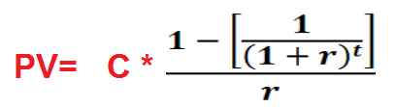
المقدار الاسود كله عبارة عن القيمة الي من الجدول = 2.487
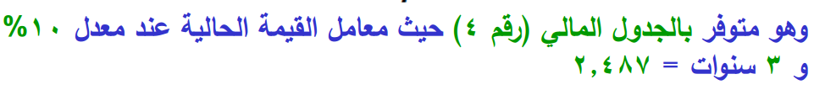
عوضنا بالـ c بـ 1000 وضربناها بالقيمة الي طلعناها من الجدول 2.487 = 2487 ريال
ارجو ان يكون واضح ,,
احن تعال صلح لي
اقتباس:
المشاركة الأصلية كتبت بواسطة moni
ودا الاسود جا من وين
مش القانون هو PV=C*1/(1+r)^t
ان شاالله تكوني فهمتي بالشكل اللي كتبته
وبعدين حتى في القيمة الحالية بمبالغ مختلفة لعدد من السنوات مكتوب
PV=90/(1+0.1)^1 + 75/(1+0.1)^2 + 60/(1+0.1)^3 =188.82
دي قسمة وهو ضربها كيف!!
غلطة والا انا اللي متنحة على اخر الليل > غالبا انا
بالنسبة للاسود الجميل ,
عدلت المشاركة بس ما انتبهتي لها ,,
وبالنسبة للمثال 2 :
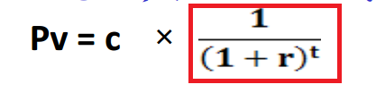
هو ضرب القيمة الي من الجدول المالي (3) الي هي عبارة عن الكسر في المربع الاحمر بكامله ,,
كللل الاحمر هذا عبارة عن الارقام الي في خانة معامل القيمة الحاليه ,,
فعلشان كذا راح الكسر وصار بداله رقم (( معامل القيمة الحاليه )) << فصارت ضرب ,,
وطبق القانون طبيعي ..
ضرب الـ C (( التدفق النقدي )) بـ المقدار الاحمريكا (( معامل القيمة الحاليه )) = القيمة الحاليه
فهمتا
يارب واضح

اقتباس:
المشاركة الأصلية كتبت بواسطة أبوالحسن الشريف
ياشباب باللنسبه للمحاضره السادسه
فيها مثال : تقوم الاداره الماليه لشركه ...... الخ
وطالب مننا
1/ حساب العائد المتوقع لكل مشروع
2/ حساب المشروع الذي يعتبر اكثر مخاطره
المقصود دققوا في العمليه الحسابيه من وقت حسب الانحراف المعياري
بالملخص الي عندي ملخص ابو دالين
ومتابع مع الدكتور بالمحاضره
بس لما جيت اطبق حصلت التباين للمشروع الاول = 0.0002
وعشان اطلع الانحراف المعياري لازم اجيب جذر التباين المثال محلول وطالع الناتج =0.1414
و1ذا بعتمد هذا الناتج بيكون
المشروع الاول اكثر مخاطر من الثاني لان
الانحراف المعياري للاول اكبر من الانحراف المعياري للثاني
0.1414>0.05656
يالليت توضحولي يالملخص والمحاضره فيها اغلاط مطبعيه
والا مخي فصل من الماليه
فعلا الله يزيدك بصر وبصيرة ,,
هي المشكلة طلع ان الناتج 0.01414 وليس 0.1414
فبالتالي راح يكون المشروع الثاني اكثر مخاطر
0.0565 اكبر من 0.01414
وهذا الجدول من الكتاب ..
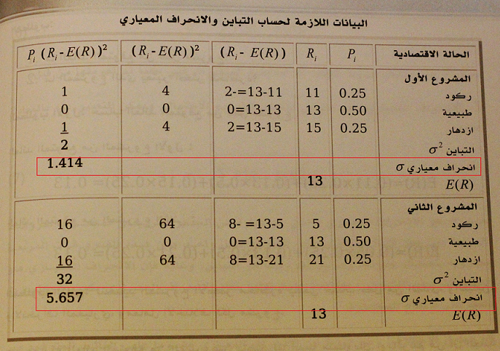
طبعا الناتج الي بالمحتوى نضربة بـ 100 فيصير زي بالكتاب,,
والغلط من المحتوى نفسة ,,
ابو دالين بريء من ذالك ,,
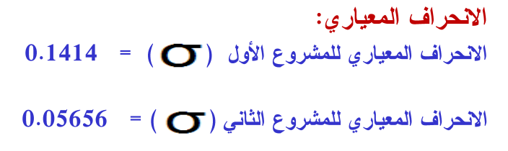
شكرا لك نبهتنا لشغلى ما انتبهنا لها
اقتباس:
المشاركة الأصلية كتبت بواسطة Abdu llatif

هلا فيكك
حبيب والله يَ عبد العزيز
و موضوع جداً مميز و ما شاء الله منت مقصر ف الاجابة على الاعظاء بارك الله فيك
وحتى اخت بوسي ما شاء الله عليها في كل موضوع لها بصمةة اثرت الملتقى ما شاء الله عليها ..
+ في استفسار بسيط الحين الجداول المالية كيف بيكون وضعها بالاختبار ! لاني تشتت هل لازم اشتري الاكتاب وله لاء وله كيف وضعها !
الله يجزاك كل خيـــر اخوي عبداللطيف ,,
على كلامك الطيب في حقي ,,
بالنسبة للجداول الماليه
هذي ,,
http://www.gulfup.com/?uecz40
وراح يرفقونها لنا بالاختبار ,,
ربي يفتحها عليك
===========================\
اقتباس:
المشاركة الأصلية كتبت بواسطة أبوالحسن الشريف
سؤال الله يجزاكم بالخير ويثيبكم الجنه
المثال الي بالمحاضره السادسه
اقدر احله بالاله !!!
اخوي تطبق القانون وتحله بالاله الحاسبه ...
اقتباس:
المشاركة الأصلية كتبت بواسطة أبوالحسن الشريف
الله يعطيك العافيه اخوي
الـــ pi حاااس الحل فوق حدر
ركز ولاتستعجل ترى مو صعب مره بس انت ركز ...
اقتباس:
المشاركة الأصلية كتبت بواسطة آحـن واحـد
ركز ولاتستعجل ترى مو صعب مره بس انت ركز ...
وضحت اللحين
بعد ما اطلع قيمه المتوسط اطرحه من العائد واربع الناتج بعد كذا اضربه بـــ pi
اجمع الناتج وكذا طلعت التباين وجذر التباين يعطي الانحراف المعياري
يعطيك الف عافيه اخوي
الفرق بين التاريخيه والمتوقعه الـــ pi
http://www.ckfu.org/vb/t379550-9.html#post7401125
مرفقات
اقتباس:
المشاركة الأصلية كتبت بواسطة abdu llatif
السلام عليكمم
كيف حالكم اخواني
رجعت لكم بسؤال جديد
من المحاظرة الثالثة - الي ما فهمته كيف طلع 1+1.0 = 2
و اعتذر ع الاطالة ..
*الصورة ف المرفقات .
اهلا اخوي عبداللطيف ,,
لما نخلي القوس كامل بطرف
رااح يصير عندنا 80000÷ 40000 = 2

اقتباس:
المشاركة الأصلية كتبت بواسطة abdu llatif

بارك الله فيج اخت بوسي
ما قصرتي ومعليش والله ع سؤالي
ما كنت مركز كثير بالمحاظرةة
الله يجزاك كل خير ,,
مو مشكله ,,
كان الله بالعون ,,
زياده توضيح :
قيمة القوس بالكامل تساوي 2
بعدين نروح للجدول 1 وندور في خانة الـ 10% عن رقم 2 << علشان نطلع قيمة الأس t
فبنلاقيه محصور بين الفترتين 7 و 8 ..
وراح نختار عدد الفترات 7 لانه اقرب بحيث ان قيمته بالجدول = 1.9487
ارجو انه واضح ,,
اقتباس:
المشاركة الأصلية كتبت بواسطة بوسي كات
الله يجزاك كل خير ,,
مو مشكله ,,
كان الله بالعون ,,
زياده توضيح :
قيمة القوس بالكامل تساوي 2
بعدين نروح للجدول 1 وندور في خانة الـ 10% عن رقم 2
فبنلاقيه محصور بين الفترتين 7 و 8 ..
وراح نختار عدد الفترات 7 لانه اقرب بحيث ان قيمته بالجدول = 1.9487
ارجو انه واضح ,,

لا هذي فهمتها و الحمد لله
لاكن تو رجعت و طبقت الي قلتيه وطلع صحيح حلو
طيب بس الدكتور قال نظرب الطرفين ف الوسطين !!
اذاً بتكون
80.000 ×1 = 40.000×(1+r)^تي !!
ارجو ان تشريحي لي من هنا لاني ضعت تقريباً
معليش استحمليني شويتين اختي
نبدل بين الـ 40000 و القوس ,
فبيصير 80000 على 40000 = القوس
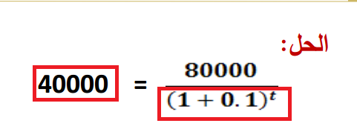
ان شاء الله واضح .
=========\
http://www.ckfu.org/vb/t379550-13.html#post7437454
ملفات من الغلا بوسي
اقتباس:
المشاركة الأصلية كتبت بواسطة جنة ورد
بسأل عن حاجة بس لاتضحكون علي
كيف طريقه ضرب طرفين بوسطين ممكن احد يشرحها لي علشان افهم المعادله الاولى في المحاضرة الثالثة
لا وش دعوه مافيه احد ولد من بطن امه عالم ...
كلنا هنا نتعلم من بعض ..وماحطينا هذا الموضوع الا للاستفسارات ..
الشرح بالمرفقات على نفس المثال ان شاء الله يكون واضح..
بالتوفيق يارب..
http://www.ckfu.org/vb/t379550-14.html#post7439789
به مرفق
اقتباس:
المشاركة الأصلية كتبت بواسطة جنة ورد
تسلمون اخوه واخوات ربي مايحرمني من طيبتكم
اذا ممكن جدول المالي الرابط الموجود مايحمل عندي
وعساكم على القوة
ولا يهمك هذا الجداول على الميديا فاير ,,
http://www.mediafire.com/file/5gk66v...g88/جدااول.rar
بالتوفيــــق يا سكــر ,,

=====\
بما أن الموضوع هذا مرجع للمقرر
أود التنبيه إلى
إدارة مالية-1 / يوجد خطأ بسيط في محتوى المحاضرة 6
http://www.ckfu.org/vb/t384349.html
اقتباس:
المشاركة الأصلية كتبت بواسطة رحيل !
مرآحب قميعآ
في المحآضره الرابعه صفحه 15 في ملخص ابودالين
التبآين 0,0074÷(4-1)=0.0025
انا مايطلع معي النآتج كذا
يطلع عندي بالاله 2.46
قولولي كيف جآء
بعد أذن أخوي أحن واحد
هو راح يطلع لك بالآلة 2.46*10^-1(2.46ضرب 10 اس سالب 3)يعني تحركي الفاصلة جهة اليسار بمقدار
3 أرقام،وكل ماحركتي بمقدار رقم تحطي صفر وبعدهايطلع 00246.
=====\
0,0074÷(4-1)=0.0025
الحين كيف طلع النآتج كذا 0.0025
عوضت بنفس الطريقه مايطلع 0.0025
شوفي رحيل بما أن سؤالك يخص الرياضيات ماراح أخليك حتى تفهميه،اوك
الحين خطوة خطوه
اقسمي 0074.على3 راح يطلع لك بالآله2.466666667 ضرب 10 أس -3( ماعرفت أكتبها رموز)
10 أس -3 معناتها تحركي الفاصلة جهة اليسار بمقدار 3 أرقام،يعني حركيها جهة اليسار بعد 2 وبعدها زيدي صفرين يعني حركتيها
مره بعد ال2 والصفرين ويطلع معك 002460/طبعاً بعد التقريب تصير 0025.
سؤالك له علاقة بالرياضيات عشان كذا ماقدرت أقاوم،أعتذر من أحن واحد على التطفل
اقتباس:
المشاركة الأصلية كتبت بواسطة رحيل !
يعطيك العافيه نسيم مخي متنح على هالصباح
الحين عشره اس3 من فين جبتيها
والتقريب اش موضوعه بنقعد نطلع الناتج ونسوي تقريب عز الله فلحنا
شكلي ماراح أنام
شوفي رحيل،لماتقسمي راح يطلع لك العدد في الآله مثل ماكتبته قبل شوي وآخر الرقم تلقين بخط صغير في الآله عشره اس سالب 3،احنا لازم نتخلص من 10 اس- 3 عشان نعرف نطلع الجذر لحساب الأنحراف المعياري،وعشان تتخلصي من 10 اس سالب 3 نسوي الطريقة اللي كتبتها قبل شوي،والتقريب لاتشيلي همه سهل، اذا اقل من 5 يظل مثل ماهو واذا اكبر من 5 زيدي للي جنبه واحد،اذا مو مركزه الحين خليها لبعدين وشوفيها على رواقه،لأن المخ اذا قفل ماينفع معه شي
<<اسألي مجرب
اقتباس:
المشاركة الأصلية كتبت بواسطة نسيم الصبا
بعد أذن أخوي أحن واحد
هو راح يطلع لك بالآلة 2.46*10^-1(2.46ضرب 10 اس سالب 3)يعني تحركي الفاصلة جهة اليسار بمقدار
3 أرقام،وكل ماحركتي بمقدار رقم تحطي صفر وبعدهايطلع 00246.
يعطيك العافية رحيــل تنبية في محلة ,,
فعلا تفاجئت بهالحركة بالآلــة ,,
ويعطيك ألف عافية نسيم ,,

==========\
اقتباس:
المشاركة الأصلية كتبت بواسطة رحيل !
0,0074÷(4-1)=0.0025
الحين كيف طلع النآتج كذا 0.0025
عوضت بنفس الطريقه مايطلع 0.0025
جمالي رحيل ,,
بكتبها لك يدوي يمكن توضـح << فهمتها من نسيم الله يجزاها الجنة
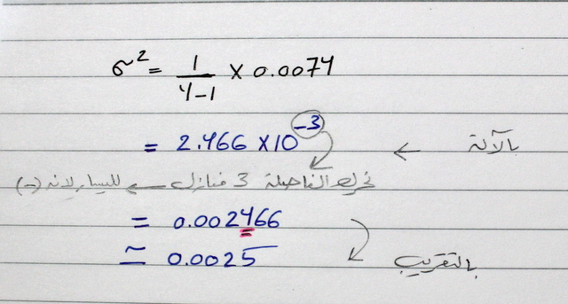
وياويل الي بيعلق عالخط تونا قاعدين من النوم وفي افكار نرجع مرة2
والتقريب ,,
بمأ ان الرقم 6 أكبـر من 5 بيكون التقريب اننا نزيد 1 على الرقم يعني بدل ما تكون 4 تصير 5 << ياربي اكرة بطتنا بطة بطتكم << واضحـة ..؟؟
آحـــن ,,
مكانك موجود اخي العزيز تعال

============\
اقتباس:
المشاركة الأصلية كتبت بواسطة رحيل !
وكمان بصفحه 16
تباين عائد اسهم شركة القدس 0.09÷4=0.03
انا يطلع عندي بالاله 0.0225
نفسه بصفحه16 الجدول حق تباين اسهم القدس لما اربع الاعداد بالاله ماتطلع نفسها
بالنسبة لهالسؤال ,,
اصلا نقسم على 3 مو 4
n-1 مو n
4-1=3
فبيصير تمام 0.09÷3=0.03
ثاني سؤال ,,
نفس الحركـة بسبب الـ 10^-4
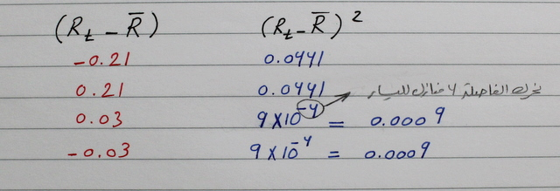
ننتظر اعتمـاد العميد آحــن الجواب ,,
صباحكم مـاليه ,,

اقتباس:
المشاركة الأصلية كتبت بواسطة نسيم الصبا
شوفي رحيل بما أن سؤالك يخص الرياضيات ماراح أخليك حتى تفهميه،اوك
الحين خطوة خطوه
اقسمي 0074.على3 راح يطلع لك بالآله2.466666667 ضرب 10 أس -3( ماعرفت أكتبها رموز)
10 أس -3 معناتها تحركي الفاصلة جهة اليسار بمقدار 3 أرقام،يعني حركيها جهة اليسار بعد 2 وبعدها زيدي صفرين يعني حركتيها
مره بعد ال2 والصفرين ويطلع معك 002460/طبعاً بعد التقريب تصير 0025.
سؤالك له علاقة بالرياضيات عشان كذا ماقدرت أقاوم،أعتذر من أحن واحد على التطفل
يعطيك الف عافيه اختي ماقصرتي ،،
أي تطفل بس الله يهديكـ الموضوع هذا لكم وماحطيت الا عشان الفائده للكل ،،بالعكس ابيكم كلكم تتعاونون مو تعتمدون على شخص واحد ،،
ربي يحفظك يارب،،
اقتباس:
المشاركة الأصلية كتبت بواسطة رحيل !
0,0074÷(4-1)=0.0025
الحين كيف طلع النآتج كذا 0.0025
عوضت بنفس الطريقه مايطلع 0.0025

اختي رحيل سهليها وتسهل بأذن الله ،،
أول شي نطبق قانون التباين

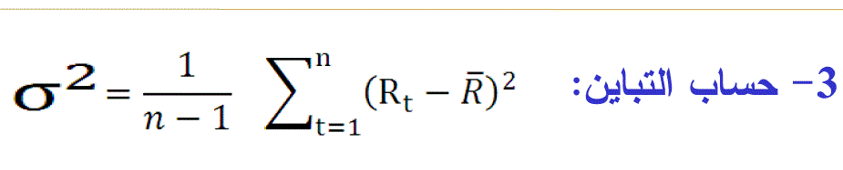

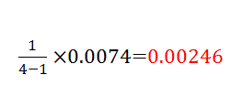

بعد التقريب راح يطلع الجواب 0.0025
وبس شفتي كيف سهله يارب تكون واضحه لكـ،،

اقتباس:
المشاركة الأصلية كتبت بواسطة آحـن واحـد

اختي رحيل سهليها وتسهل بأذن الله ،،
أول شي نطبق قانون التباين

بعد التقريب راح يطلع الجواب 0.0025
وبس شفتي كيف سهله يارب تكون واضحه لكـ،،
جربتها آحــن بالالة ؟؟
ما تطلع لنا تسذا
تطلع 2.466666x10^-3
اقتباس:
المشاركة الأصلية كتبت بواسطة رحيل !
مآعليش احن كمآن في المحآضره السآبعه متوسط الصنآعه من فين جآبه موموجود بمعطيآت المسأله بالمره
رقم تمثيلي للمقارنه بمتوسط الصناعه فقط،،

اقتباس:
المشاركة الأصلية كتبت بواسطة بوسي كات
جربتها آحــن بالالة ؟؟
ما تطلع لنا تسذا
تطلع 2.466666x10^-3
ايه جربتها وضبطت،،
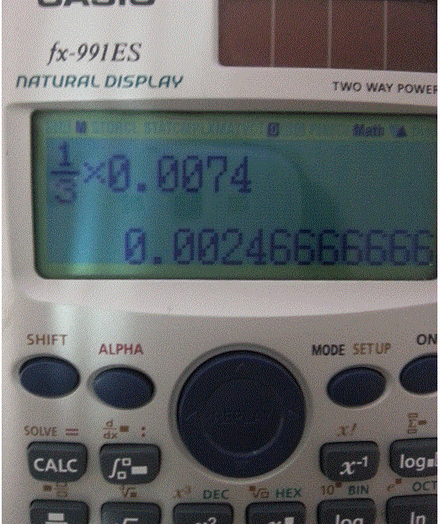
اقتباس:
المشاركة الأصلية كتبت بواسطة آحـن واحـد
ايه جربتها وضبطت،،
اجل بجيبها وخلاث ,,
حقتيfx- 570es
<< جاري طردها
رحيل ,,
شفتي وين العلة فيه ؟؟
يا نشبتن كنا بننشبها وفكنا منها دكتورنا آحــــن
يعطيك 10000000 عافية مرفوعه لأس نفس الرقم ,,

تنويه،،
الحاسبه الأفضل CASIO fx-991 ES plus
انا اللي عندي العاديه وراح اشتري الـ Plus

اقتباس:
المشاركة الأصلية كتبت بواسطة آحـن واحـد

اختي رحيل سهليها وتسهل بأذن الله ،،
أول شي نطبق قانون التباين

بعد التقريب راح يطلع الجواب 0.0025
وبس شفتي كيف سهله يارب تكون واضحه لكـ،،
يعطيك العآفيه بسبوسه مآقصرتي مآنحرمش
بس سالفة التقريب مودآخله مزآجي ابد
اللحين نجي عندك اخونا عبدالعزيز
انا لما حليت طلع لي نفس حلك تمام؟ طيب التقريب انا ماعرف له يعني انا لومشيت كل الخطوات صح وطلعت الحل بس ماسويت له تقريب يطلع حلي غلط اش استفدت انا كذا
ثاني شي انا الاله حقتي نفس الاله اللي انتا مصورها
ابغاك تربع لي هذا العدد 0.08 وشوف اش يطلع عندك
يعني انا مشكلتي مو بالخطوات ولا الشرح الحمدلله انا فاهمه مشكلتي الجواب مايطلع نفسه
وكمآن بنفس الاله ابغاك تشوف تمرين في ملخص ابو دالين صفحه 22
تباين المشروع لما اضرب piفي ri-er^2
مايطلعلي نفس الناتج طبعا الاثنين اللي فوق يعني تربيع
مادري المشكله في ايش
وخلاص اخر مره اذا حليتولي هالمشكله ماعاد ارجع توبه عارفه اسالتي كثيره بس والله قهر اكون فاهمه وعارفه الخطوات والجواب يطلع مختلف

هلا فيك اختي رحيل،،
بالنسبه للتقريب شي بديهي وبالاختبار راح تكون الاسئله واضحه ومافيه تقريب باذن الله ،،
ربعت العدد 0.08 وطلع الناتج 0.0064
شفت التمرين اللي في صفحه 22 وطلع نفس الناتج عندي ،،
اتوقع مشكلتك بالاعدادات حقت الاله ياليت تصورين لي الاله واهم شي الشاشه تكون واضحه ،،
موفقه لكل الخير وباذن ربي راح تنحل مشكلتك،،
===================\
هذي صورة الاله حقتي ان شآء الله تلقى لي حل
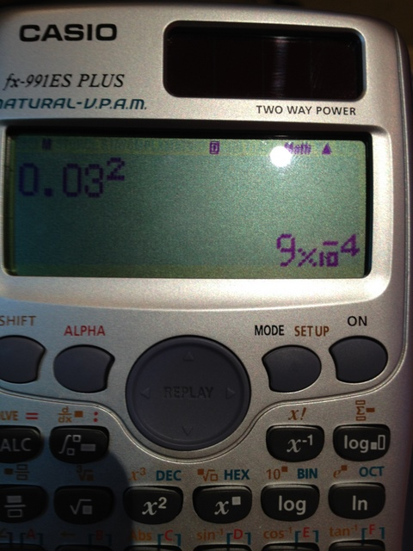
اختي ماادري اخر شي على اليسار فيه حرف m او لا...
عموما اكتبي المساله بعدين اضغطي +M
ان شاء الله تضبط
دخلت عرض
لحل مشكلة الأس و الأصفار بشكل جذري يتم إعداد الآلة الحاسبة بالشكل الصحيح
Shift
Setup
8
2
والآن النتيجة ستكون بدون الأس
=======د
اقتباس:
المشاركة الأصلية كتبت بواسطة أبان
لحل المشكلة بشكل جذري يتم إعداد الآلة الحاسبة بالشكل الصحيح
shift
setup
8
2
والآن النتيجة ستكون بدون الأس
ممتاز بارك الله فيك ,,,

اقتباس:
المشاركة الأصلية كتبت بواسطة آحـن واحـد
تنويه،،

الحاسبه الأفضل CASIO fx-991 ES plus
انا اللي عندي العاديه وراح اشتري الـ Plus
أخوي أحن طيب ممكن تقولي أيش الفرق,,
عندي العآدية
اقتباس:
المشاركة الأصلية كتبت بواسطة رحيل !
هذي صورة الاله حقتي ان شآء الله تلقى لي حل
رحول حتى انا قاعد يطلع لي مثلك ,,,
هي المشكله بالاعدادأت بس كيف بالضبط مآآ أدري قآآعده أخبص واجرب بالاله حآسبة حقتي ,,ألين يطلع لي الحل,,
مع اني ما بعد فتحت المآده ومو عارفه وش السالفه بس ان شاء الله اعرف كيف يطلع بالاله حآسبة,,
......
أخوي أحن خليت رمز الـ m يطلع لي بالحاسبة بس ما قاعده تطلع النتيجة,,
جآآري البحث يآ أنآ يآ هي

اقتباس:
المشاركة الأصلية كتبت بواسطة أبان
دخلت عرض
لحل مشكلة الأس و الأصفار بشكل جذري يتم إعداد الآلة الحاسبة بالشكل الصحيح
shift
setup
8
2
والآن النتيجة ستكون بدون الأس
يعطيك العآآفيه ضبط ,,
كم صآرلي قآعده أجرب
تقبل تقييمي وفرت علي الوقت الي كنت بأقعد أجرب فيه,,
مووفق,,
اقتباس:
المشاركة الأصلية كتبت بواسطة آحـن واحـد
اختي الغاليه جنون مافيها فرق يذكر ..بس انا حاولت احل فيها مسائل الاحصاء اللي بملخص جاكلين وماضبطت معي فيها اختلاف جربي وشوفي...
موفقه لكل خير..
أهآ يعني بس قصدك للأحصآء,,
يعطيك العآآآآفيه ,,,مشكووور والله يكتب لك بكل حررررررررررررف حسنة على جهودك مآ شآء الله,,
نوم العووآفي ,,
كل التوووفيق يآآرب,,

امور مهمـة ,,
شفتها بطريقي ,,
http://www.ckfu.org/vb/7484797-post13.html
http://www.ckfu.org/vb/7485490-post18.html
وهذي نقطـة مهمـة جدا ,,
وبيتواصل أبان مع الدكتور وبيقولنا نتيجة الموضوع ,,
http://www.ckfu.org/vb/7485171-post14.html
====-
فهد الحجــاز .,,
http://www.ckfu.org/vb/7492435-post2.html
================9
اقتباس:
المشاركة الأصلية كتبت بواسطة parliament
قووووة اصدقاائي
بس في مشكلة صادفتني في المسائل
وهيt (1+c) اللي هو معامل القيمة الحالية او المستقبلية
هذي لاحظت الدكتور يرجع لجدول عنده في الكتاب عشان يطلع الرقم
السؤال هل نحفظ الجدول ؟؟؟ او في طريقة يمكن نطلعها بالحاسبة ؟؟
استحالة يحفظ الجدول
سيتم إرفاقه بإذن الله في الامتحان
========-
المحاضرة 13
الدقيقة 27:27
يذكر الدكتور أن الاحتفاظ بالنقدية له تكلفة و أن الأفضل هو استثمارها و
(( أن أضعف الإيمان أن يضعها كوديعة داخل مصرف أو داخل بنك فأنه يترتب عليها فوائد و هذه الفوائد تمثل عوائد بالنسبة للشركة ))
لا حول ولا قوة إلا بالله
أضعف الإيمان أن تضع فائض النقدية وديعة ربوية في البنك !!
===========-\
إعــــــــــــــــــــــــــــــــلان
نموذج اختبــــارات جديد ,,
الفضل لله ثم غيوم ,,
دلتنا عليها ,,
هذي الاسئلة بالمـوضوع نفســة ,,
http://www.ckfu.org/vb/6555187-post1.html
وهذي الاسئلة ضبطتها بملف pdf جاهز للطباعـــه ومية فول وعشـرة ,,
عالميديا فاير ,,
http://www.mediafire.com/?f7i32vt6fm1wq46
وعلى مركز الخليج ,,
http://www.gulfup.com/?YzoP2P
وعلى الفور شيرد
http://www.4shared.com/office/OkMzGJGm/__1______.html?
بالتوفيــــق العنيــــــــــــف .,
لي ولكم وللأمـــــــــــة العربية جمعـــــــــــــــــاء ,,
============-
اقتباس:
المشاركة الأصلية كتبت بواسطة آسسسوم
الحين لمآ يقول لي بالسؤال ف الإختبآر من معلومات الحالةة العلميةة مثلآ رقم 3
قصصصدهه بالجدول أو كيف تجي ..!
لا هذي حالات عمليه بس للأسف ما صورها صاحب الموضوع ,,
مع انها هي الاساس لانها هي السؤال ,,
===========-
اقتباس:
المشاركة الأصلية كتبت بواسطة السبــيعي
والي معتمد على ملخص بزنس وش وضعه ؟؟

ممتـــاز بزنس مافي المشكلة بإذن الله ,,
كلها محتــوى لكن بتسنيق مختلف ,,
بس انتبه في اغلاط ,,
ركز مع الدكتــور بالشرح ,,
+
في غلطات اكتشفها عضــو اسمـة أبان وراح يتواصل مع الدكتور علشان نكون على بينه ,,
وراح اجمعها بإذن الله وارفعها لنا هنــــا ,,
بالتوفيق بالماليه وكل مواد جداولنا الي يخرع ,,
--------------=
http://www.ckfu.org/vb/t379550-27.html#post7535562
مرفق
==========-
اقتباس:
المشاركة الأصلية كتبت بواسطة اميرة بدلعي
الماده هذي بتسببلي سكته قلبيه المشكله سهله بس مدري ليه متنحه معي
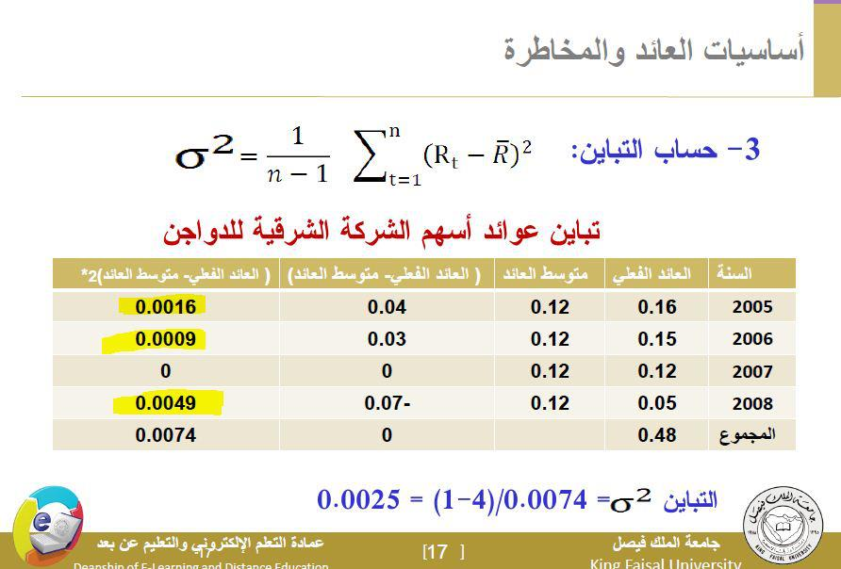
الشي اللي باللون الاصفر هذا مايطلع معي كذا في الحاسبه
يطلعلي طلسومه >>> مصغر طلاسم هع
1.6 ×10 >>> صغيرونه فوقها -03
ودي اكفخ اللي سواها

هههههههههههههههههههههههههههههه
بموت من الضحك على صغيرونة فوقها هذي
صارت لنا ,,
وهذا حلها
shift
setup
8
2
بالتوفيق
====000
اقتباس:
المشاركة الأصلية كتبت بواسطة اميرة بدلعي
ماضبط
متأكده ؟؟
ما يصير ,,
هذي طريقــة ابان فرجها علينا مع هالالــة ,,
خلاص اذا رجع للموضوع يشوف السالفة ,,
ترى ضبطت مع الكل جربي مرة 2 يمكن تغير رايها ,,
---------------5
جربي هالطريقة
تضغطين على (mode) خمس مرات ..لين ماتطلع لك كلمة norm
اختاريها بالضغط على رقم 3
بعدين تضغطين رقم 2
=============0\
أميرهه لآتغلطين نفس غلطي
صارت لنا ,,
وهذا حلها
shift
setup
8
2
كنت أفكر الثمآنيةة 8 سهم على فوق
==================0
اقتباس:
المشاركة الأصلية كتبت بواسطة سيدة أعمال
جربي هالطريقة
تضغطين على (mode) خمس مرات ..لين ماتطلع لك كلمة norm
اختاريها بالضغط على رقم 3
بعدين تضغطين رقم 2
يسلمو زبطة بالزامبيطي زبطا
========75
اقتباس:
المشاركة الأصلية كتبت بواسطة اميرة بدلعي
هههههههههههههههههههه هذا خلاص تاقلمت معه صار صديقي اخترعت انا ومخي حل نموذجي له العشره هي الصفر وبعده فاصله وبقية الرقم بس الثلاثه اللي طايره فوق هي عدد الاصفار وبعدين تحطي الرقم
جربته طلع مخي شغال صح بس طحت في شي ثاني تورطة فيه ابتديت اشك بنفسي بسبب هالماده حسيت اني غبيه
المحاضره الخامسه
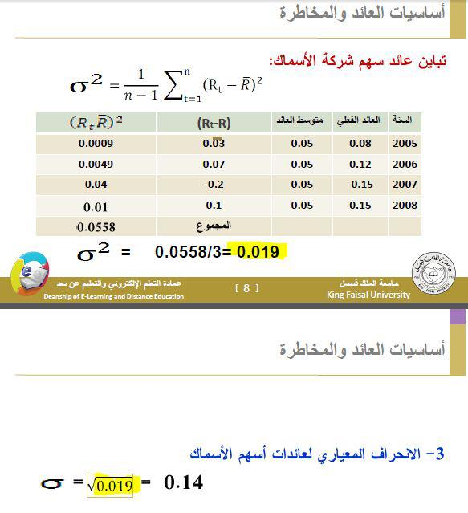
الرقم اللي ملون بالاصفر غلط والمشكله ان الدكتور حاله مايطلع كذا ميه بالميه غلط
او ان ان غلطانه بس متاكده ان غلط

مو غلط ,,
بس الدكتور جبر النتيجــة ,,

=

اقتباس:
المشاركة الأصلية كتبت بواسطة اميرة بدلعي
لا غلط جربي اقسمي 0.0558\3
بيطلع لكي 0.0186
لآ صح النتيجةة
ليه ..,,
لآن إذآ جآء جنب الثمآنيةة رقم أكبر من الخمسه
خلااص نخليها 9
أما اذا جآء جنب الثمآآنيةة رقم أصغر من الخمسةة
نحطها 8
يعني تصير 0.0186 نفس اللي طلع
بس هنا عندي سته جنب الثمآنيةة يعني رقم اكبر من الخمسهه
يعني نخليها
0.019
يآرب فهمتي .......

اقتباس:
المشاركة الأصلية كتبت بواسطة parliament
نرجع للدراسة هذي مشكلتنا ماتجي الفلة الا اذا قربت الاختبارات نهرب من الضغط النفسي
سمعت فيه اسماء الالات حاسبة جديدة في المنتدى غير اللي كنا نستخدمها في الرياضياتي fx991 يعني هذا ماتنفع للأدارة المالية؟؟؟ ارجو الافادة
وبالنسبة للمحاضرات المباشرة ماتحملت معي وش السالفة ؟برضوه افيدوني
وكذلك المحتوى هل لازم تحميله يحسب من ضمن درجات المشاركة؟؟؟
اتمنى اني مانسيت شي
وشكرا مقدما للي يجاوبني
الله يعين على الضغط النفسي ,,
فلها وانا اختك ,, ما يفيد التوتر بشي ,,
وبمـا اني مو مقابلة الماليه اليوم ابددد ما دري ليه زعلانه عليها هالقد ,,
انا الي برد عليك ,,
الآلــة طال عمرك ,,
لازم هالالة لان الشرح عليها << بالنسبة للاحصــاء هالكلام ,,
fx-991ES PLUS
نفس الي عندك بس زيادة بلس ,,
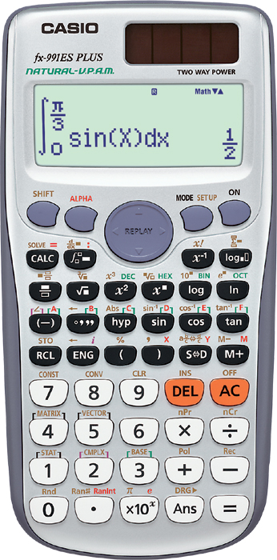
المباشرات ..
انتظر ينزلونها مسجلة بعد كم يوم وحملها ,,
المحتــوى قال الفريدان انه عليها قروش ولازم نحملها ,,
مع ان اشك بالموضوع ,, بس اوكي حملها ,,
واي سؤال بالخدمة ,,

=======================-\
اقتباس:
المشاركة الأصلية كتبت بواسطة صاحبة سمو
السلام عليكم انا عندي سؤال مهم واتمنى تجاوبوني
اللحين عندنا جداول القيمه المستقبليه والقيمه الحاليه
عند ما احل المثال على اي اساس اختار الجدول 1 او 2 او اختار القانون
بحط لكم المثال ليت تشرحونه لي لاني ما فهمت من الدكتور
مثال: إذا كانت شركة جوده تقوم باستثمار 5000 ريال ف نها ةٌ كل عام بمعدل عائد سنوي مقداره 4%, فما هو المبلغ
المتجمع لدى المنشؤة بعد 3 سنوات؟؟
الحل
بالرجوع الى الجدول المال )رقم 2( نجد ان معامل القيمٌة المستقبلةٌ لمبلغ 1 ريال سٌتحق سنو ياٌا لمدة 3 سنوات بمعدل
عائد 4% سٌاوي 321216 وبالتعوضٌ بالمعادلة اعلبه نحصل على
fv 15608=321216×5000
اتمنى تساعدوني
شوفي يا قلبي يارب واضح ,,
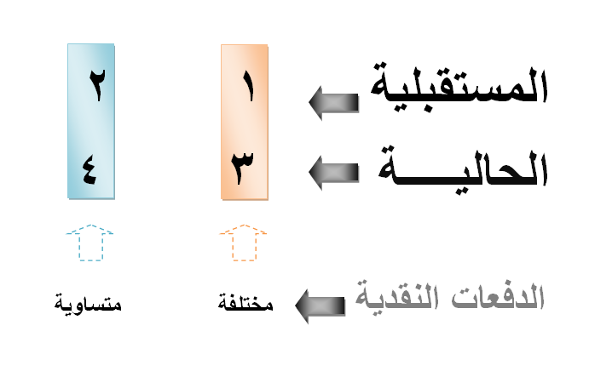
===================000
المشاركة الأصلية كتبت بواسطة أم إبراهيــم
في الواجب الثالث ...
السؤال الاول وين السؤال بس مكتوب قائمه المركز المالى وقائمه الدخل
السؤال القوة الايرادية = ............
شوفي قانون القوة الايرادية واستخرجي البيانات من الجداول وطبقي وهاكزا ,,
بالتوفيق
=========8
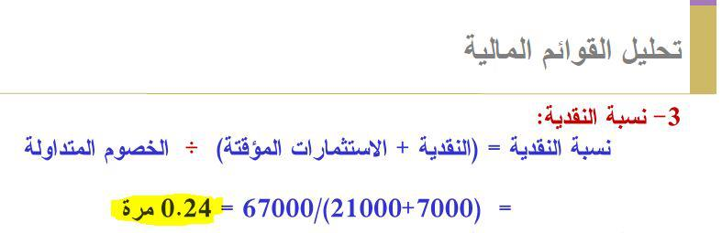
وبعدين مع هالماده جد مو راضيه تخلص معي
الناتج مايطلعلي كذا ومافيه تقريب ولا فيه بطيخ
اللي يطلع لي 0.4179 وعيالهم وراهم هههههههه
تكملت الحسابات اللي مو راضيه تطلع معي مدري البلا مني ولا منها
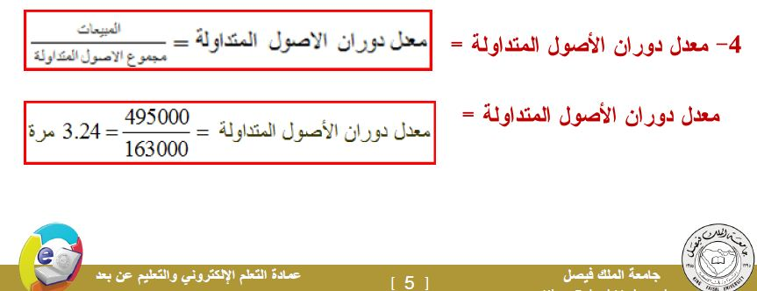
اقتباس:
المشاركة الأصلية كتبت بواسطة اميرة بدلعي
تكملت الحسابات اللي مو راضيه تطلع معي مدري البلا مني ولا منها
تعالي أميره أجاوبك
كسرتي خاطري وانتي من موضوع لموضوع
اول واحد خطأ اللي هو نسبة النقدية
الجواب الصح42.
يعني في الملخص عكس الرقمين
ثاني واحد صح اللي هو معدل دوران المخزون
طلعي قيمة المقام أول شي بيطلع لك 68500 وبعدها أقسمي عادي..........
225000/68500=3.3
اذا حفظتي القانون ماعليك من الأخطآء المطبعية...........موفقه
الا ماحد يعرف طريقة نطلع التباين للعائد المتوقع بآلة كاسيو؟؟؟؟
============098
اقتباس:
المشاركة الأصلية كتبت بواسطة اميرة بدلعي
ناشبه بحلقكم ابي اعرف مين الغلطان انا ولا اخينا بالله
اضافه عالمكتوب فوق
اذا تبين مثلاً تطلعي معدل الدوران في خطوه وحده
سوي علامة الكسر بالآله وسوي الخطوات عادي بس اللي داخل القوس لازم تحطيهم في قوس
يعني انقلي المسأله مثل ماهي وراح يطلع نفس الناتج
==============2
شوفي ايش اللي يطلع عندي في حلهم انا اقصد النتايج مو القانون
495000÷163000 = 3.0368
22500÷ (2÷(75000+62000) =
22500÷ 68.500 =0.328
الثالثه اذا علي كلامك عاكس الارقام ماعندي فيها اي مشكله
صح شكرا اعطيتيني وجه من جد بس انطنط فينا المواضيع ادور حد يفهمني من المخرف في
اقتباس:
المشاركة الأصلية كتبت بواسطة المحترمه
السلام عليكم ورحمة الله وبركاته
شخباركم يا جماعه وكيف المذاكره !!
الآن بديت بمذاكرة الماليه والله يسهله إن شاءالله
عندي سؤال بخصوص المحاضره الثالثه حبيت أحد
يوضح لي مسألة تحديد الفترات كيفية إستخراج
t من الفترات ... هل طريقتها بالمعادله الرياضيه
أو استخرجها من الجداول الماليه !! وشكرا

هلا اختي المحترمهـ
بالنسبه لـ t تقدري تجيبيهآ بالالهـ
وتقدري عن طريق المعادله وعن طريق الجداول الماليه
عندكـ موضوعي
http://www.ckfu.org/vb/t387556.html
شارحه طريقه الحل بالالهـ وجد هيا اسهل من الحل بالمعادله الريآضيهـ
-------------------==
اقتباس:
المشاركة الأصلية كتبت بواسطة إنسكآب عطر
هلا اختي المحترمهـ
بالنسبه لـ t تقدري تجيبيهآ بالالهـ
وتقدري عن طريق المعادله وعن طريق الجداول الماليه
عندكـ موضوعي
http://www.ckfu.org/vb/t387556.html
شارحه طريقه الحل بالالهـ وجد هيا اسهل من الحل بالمعادله الريآضيهـ
ألف شكر أختي إنسكاب ... للأسف الملف ما فتح معاي
في موضوعك ،، سؤالي كان بالتحديد عن المثال التالي :
تمتلك إحدى المؤسسات الأعمال الصغيره مبلغ 40000 ريال الآن وتفكر في شراء معدات
مكتبيه بمبلغ 80000 ريال فإذا كان معدل الخصم السائد 10% فما هو عدد الفترات اللازمه
لجمع مبلغ 80000 ريال إذا قامت المؤسسه بإستثمار مبلغ 40000 ريال ؟
سؤال ثاني
في المحاضره السادسه في مثال لمشرعين وحساب العائد المتوقع
وكانت النتيجه 13% للمشروع الأول ... سؤلي ليه 13% النتيجه ؟
فيه إشارة سالب في حالة الإزدهار وبعد الحسبه تطلع نتيجه مختلفه أرجو التوضيح ؟؟
سؤال أخير
نسبة النقديه = ( النقديه + الإستثمارات المؤقته ) / الخصوم المتداوله
هل النقديه والإستثمارات ( أوراق الماليه ) تجي صريحه في الجدول أو لها مسميات أخرى
ومتوسط الصناعه يكون معطى في السؤال أو له قانون خاص وكيف تكون المقارنه ؟؟
المعذره على الإطاله لكن هذا اللي عندي حاليا في الماليه
أنتظركم وشكرا لكم من القلب
=========4
اقتباس:
المشاركة الأصلية كتبت بواسطة غلآ روحي .. }
عندي سوال ع الجداول المالية
ناخذها معنا في الاختبار ولا هم يعونا ولا مابه جداول من الاصل
تجيك مرفقه مع الأسئله بإذن الله
=========8
quote]تمتلك إحدى المؤسسات الأعمال الصغيره مبلغ 40000 ريال الآن وتفكر في شراء معدات
مكتبيه بمبلغ 80000 ريال فإذا كان معدل الخصم السائد 10% فما هو عدد الفترات اللازمه
لجمع مبلغ 80000 ريال إذا قامت المؤسسه بإستثمار مبلغ 40000 ريال ؟ [quote]
هذي لازم تحليها أول بمعادلة القيمة الحاليه أو المستقبلية وبعد الحل بيطلع معك المعامل =2 بس المجهول عدد الفترات
تروحي للجدول رقم 1 وتدوري عند 10٪في نفس العمود الين تلاقي القيمة 2 راح يكون محصور بين قيمتين اللي هي
1.9 و2.1 شوفي ايش يقابلهم عند عدد الفترات بتلاقي قبالهم 7 و8 سنوات وبس ...فهمتيها؟
السؤال الثاني تقولي ليش طلع13٪ هذا مجموع العمود الأخير اللي هو حاصل ضرب العائد المتوقع في احتمال حدوث الحاله،طبعاًجمعتيهم لأن قانون الأيراد المتوقع فيه سيجما وتعني مجموع حاصل ضرب العائد المتوقع في احتمال حدوث الحاله،والأشاره السالبه هذي في التمرين اللي قبل مالها علاقه بهالتمرين.....
السؤال الثالث أتوقع تجي المسميات مثل ماهي النقدية هي الصندوق في المحاسبه بس مااتوقع يغير والأوراق الماليه
هي أوراق الدفع والقبض بس اتوقع أوراق مالية ثابته،واللي يجي في رأس السؤال مخزون أول المده والأرباح الموزعة وسعرالسهم السوقي ويمكن يجيبهم في الجدول ماندري...
متوسط الصناعة هو يعطينا اياها للمقارنه بين النسب....
الا مافي أحد بيسحب على كم محاضرة مثلي
============-0
[QUOTE=نسيم الصبا;7579149][quote]تمتلك إحدى المؤسسات الأعمال الصغيره مبلغ 40000 ريال الآن وتفكر في شراء معدات
مكتبيه بمبلغ 80000 ريال فإذا كان معدل الخصم السائد 10% فما هو عدد الفترات اللازمه
لجمع مبلغ 80000 ريال إذا قامت المؤسسه بإستثمار مبلغ 40000 ريال ؟
اقتباس:
هذي لازم تحليها أول بمعادلة القيمة الحاليه أو المستقبلية وبعد الحل بيطلع معك المعامل =2 بس المجهول عدد الفترات
تروحي للجدول رقم 1 وتدوري عند 10٪في نفس العمود الين تلاقي القيمة 2 راح يكون محصور بين قيمتين اللي هي
1.9 و2.1 شوفي ايش يقابلهم عند عدد الفترات بتلاقي قبالهم 7 و8 سنوات وبس ...فهمتيها؟
ممكن تشرحين لي حليتها بمعادله القيمة الحالية اوالمستقبلية !
======================--
[quote=غلآ روحي .. };7579439][quote=نسيم الصبا;7579149]
اقتباس:
تمتلك إحدى المؤسسات الأعمال الصغيره مبلغ 40000 ريال الآن وتفكر في شراء معدات
مكتبيه بمبلغ 80000 ريال فإذا كان معدل الخصم السائد 10% فما هو عدد الفترات اللازمه
لجمع مبلغ 80000 ريال إذا قامت المؤسسه بإستثمار مبلغ 40000 ريال ؟
ممكن تشرحين لي حليتها بمعادله القيمة الحالية اوالمستقبلية !
حليتها مره بمعادلة القيمة الحالية ومره بمعادلة القيمة المستقبلية
اذا طلب منك معدل الخصم أو عدد الفترات راح يعطيك في السؤال قيمتين،قيمة حاليه وقيمة مستقبيليه واذا طلعتي
القيمتين ماعندك مشكلة استخدمي اي معادلة،كل الطرق تؤدي الي روما
في هالتمرين يقولك انه يمتلك مبلغ40000 يعني هذي قيمة حاليه
ويريد استثمارها لتصبح 80000 هذي قيمة مستقبلية
وبعدها عوضي في اي وحده وبيطلع نفس الناتج
هذا اللي فهمته والله أعلم=====================9
الله يعطيك العافية آحن واحد على الموضوع وجميع من شارك فية
عندي سؤال اللي هو بدآية المحاضرةالثالثة اللي هو معدل الخصم أنا أدري سهل طريقتة بس ماجات معي تعبت مافهمت على الدكتور كيف شرحها .. ياليت أحد يشرحلي الطريقة بالتفصيل .. وموفقين يارب
السؤال. أذا قام أحد الاشخاص بأيدآع مبلغ 2500 ريال وكان بأستطاعته الحصول على مبلغ 2800ريال بنهاية العام فما هو معدل العائد على الآستثمار؟؟
نطرح 2800 من 2500 و الناتج نقسمه على 2500
2800 - 2500 = 300
300 ÷ 2500 = 0.12
الحل بسيط ولكن يجب ملاحظة أنه ذكر في السؤال ضمن المعطيات أن عائد الاستثمار في نهاية العام
ولكن لو ذكر أن عائد الاستثمار خلال 5 سنوات فنحن سندخل في الجداول
==============0
اقتباس:
المشاركة الأصلية كتبت بواسطة أبان
نطرح 2800 من 2500 و الناتج نقسمه على 2500
2800 - 2500 = 300
300 ÷ 2500 = 0.12
الحل بسيط ولكن يجب ملاحظة أنه ذكر في السؤال ضمن المعطيات أن عائد الاستثمار في نهاية العام
ولكن لو ذكر أن عائد الاستثمار خلال 5 سنوات فنحن سندخل في الجداول
سوري عالمداخلة بس ابي اسأل
وش الفرق اذا جاء بالسؤال نهاية العام او خلال 5 سنوات؟؟
طيب عام =1
اذا قالي مثلا عامين يعني t=2 ؟؟
وسؤال ثاني افتر مخي منه اذا ابي اطلع معدل الخصم
استخدم اي معادله ؟؟
المستقبلية ولا الحالية ؟؟؟؟
جاوبوني بليز
=========0ترى بتكثر جياتي بهالموضوع
سؤال آخر
مثال القيمة الحالية لدفعات سنوية متساوية بالمحاضره الثالثه
فيه اختلاف بسيط بالرقم اللي مكتوب بالملخص
والرقم الموجود في الجدول المالي 4
عادي ؟ ولا وش السالفه
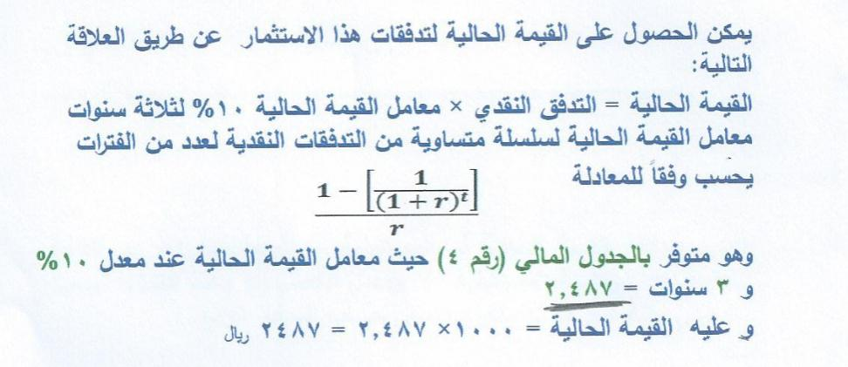

8
ايه انتبهت ..
بالجدول 2.4869 .. بالتقريب لاخر خانتين 69=7
يعني 2.487 ... ماتفرق واجد ترى
او ممكن يكون بس نقل بالخطا فالمحتوى
==============-\

اقتباس:
المشاركة الأصلية كتبت بواسطة بزنسية
ترى بتكثر جياتي بهالموضوع
سؤال آخر
مثال القيمة الحالية لدفعات سنوية متساوية بالمحاضره الثالثه
فيه اختلاف بسيط بالرقم اللي مكتوب بالملخص
والرقم الموجود في الجدول المالي 4
عادي ؟ ولا وش السالفه
لآ مو خطأ بس الدكتور جبر
================-
سؤال على السريع
المحاضره 11 اخر جزء حساب التدفقات النقديه في نهاية المشروع
بالجدول حسبها والناتج المفروض 4900
بس موجود 5100
كيف جت هالميتين
==========-
http://www.ckfu.org/vb/t379550-40.html#post7593857
مرفقات
===========8
سؤال على عجاله ..
متى أعرف التدفقات النقديه متساويه أو غير متساويه !!
والسؤال الآخر عندي إشكاليه في المثال اللي بملخص
بزنس صفحه 17 ..
شركة المنصور لديها إستثمار يدر عليها تدفقات نقديه = 1000 ريال سنويا مدة 3 سنوات
فإذا كان معدل الخصم ( معدل العائد المطلوب ) هو 10% فما هي القيمه الحاليه للتدفقات
النقديه من هذا الإستثمار ؟
أرجو التوضيح وجزاكم الله خير
شرح المثال
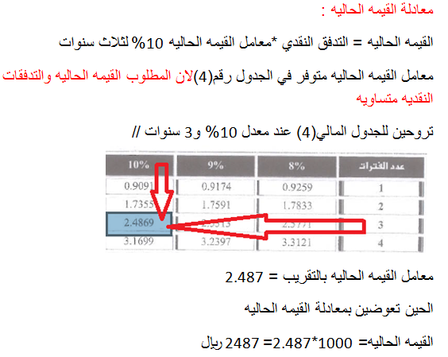
===========================0
صباح الماليه
الله يجزاكم خير ويوفقكم علي كل جهد تبذلونه
بدخل بسؤال على طول
في محاضرة 12 صفحه 78 من ملخص بزنس
مثال / حساب صافي القيمة الحالية في حالة التدفقات النقدية غير منتظمة وجود قيمة الخرده
هنا المثال حسبه وطلع النتيجه ..بس مادخل قيمة الخرده ابدا في الحل وكانها غير موجوده ..؟؟؟؟
على ان قيمتها موجوده بالسوال
اشلون كذا هل هو نسي يحسبها او ........
وشكرا مقدماً
================-
اقتباس:
المشاركة الأصلية كتبت بواسطة parliament
الأخت بوسي
صباح الخير لك وللجميع
سؤال
المحاضرة الخامسة
لشركةالأسماك
اذا ربعت الانحراف الاول والثاني تطلع الاجابة بالأس شلون احولها لرقم عادي
والسوال الثاني q2=0.558/3= طلع معي 0.0186
والاجابة 0.019
ارجو التوضيح وشكرا واللي فاهم يااخوان يعلمني
بالنسبة لسوال الثاني
بالتقريب ال 6 ال 8 بتطلع 9 ^_^
السوال الاول برجع اشوف وارد لك
0000000000000000000
اقتباس:
المشاركة الأصلية كتبت بواسطة parliament
الأخت بوسي
صباح الخير لك وللجميع
سؤال
المحاضرة الخامسة
لشركةالأسماك
اذا ربعت الانحراف الاول والثاني تطلع الاجابة بالأس شلون احولها لرقم عادي
والسوال الثاني q2=0.558/3= طلع معي 0.0186
والاجابة 0.019
ارجو التوضيح وشكرا واللي فاهم يااخوان يعلمني
يا هلا بأخوي ,,
هذي مشكله صارت للاغلبية ,,
حلها لنــا أبان ,,
سو هالطريقــة بالالة وان شاء الله تضبط معك ويصير الرقم بدون أس
shift
setup
8
2
=========================0
وبالنسبـــة لهالسؤال /
والسوال الثاني q2=0.558/3= طلع معي 0.0186
والاجابة 0.019
الرقم الي جنب الـ 8 بما انة اكبــر من 5 الي هو (( 6 )) إذن نعتبرة واحد ونجبــر الرقم ,,
فبيكون 9 بدل 8
كنوع من الاختصـــار ,,
يارب وضحت ,,
0000000000000
اقتباس:
المشاركة الأصلية كتبت بواسطة laly
بالنسبة لسوال الثاني
بالتقريب ال 6 ال 8 بتطلع 9 ^_^
السوال الاول برجع اشوف وارد لك
اولا اشكرك ع الرد
شلون يعني اقرب
طيب مثلا طلعت اجابة عندي 0.0176
اقربها 0.018 كذا يعني؟؟
خلاص laly وضحت الصورة الله يوفقك يارب
00000000000000000000000000000
اقتباس:
المشاركة الأصلية كتبت بواسطة parliament
اولا اشكرك ع الرد
شلون يعني اقرب
طيب مثلا طلعت اجابة عندي 0.0176
اقربها 0.018 كذا يعني؟؟
اسهل لك عشان ماتتخربط
الطريقة لآلة CASIO
إضغط على Shift ثمّ على Mode - Setup
ثم إضغط على 6 - Fix
ثم إختر عدد الأرقام التي تريدها بعد النقطة العُشريّة
واكتب الرقم بعده يساوي
راح يقرب لك العدد
يعني هنا 0.0176 انت تبي تقربها منزلة وحده يعني سو الطريقة واختار عدد الارقام بعد الفاصلة 3 لانه هنا 4 واكتب العدد 0.0176 بعدين حط يساوي بيطلع لك
0.018
فهمت
==========0000

كتبت استفسار وتعليق من اخذه الله لا يوفقه 
ماعلينا سؤال القوانين احسها متشعبه يعني كان قانون متفرع منه كم قانون صح او انا غلطانه؟؟
طيب ممكن نحفظ القانون الي نشوفه مهم ونشطب على الباقي او ماينفع ؟؟؟؟ اشعر اننا راح نضيع من كثرها؟!
0000000000
اقتباس:
المشاركة الأصلية كتبت بواسطة المحترمه
يسعدك ربي ويجزاك خير ما قصرتي
بس بسألك ليه ذكر القانون اللي في
اللي بصفحه 17 بملخص بزنس ؟
وبرضه متى اعرف القيمه الحاليه
متساويه او غير متساويه ؟ من التدفقات اذا كانت المبالغ مختلفه في كل سنه تعتبر غير متساويه واذا كان التدفق النقدي مبلغ واحد مثلا لمدة 3 سنوات يعتبر قيمه حاليه متساويه
دوتس
الله يسلمك اهم شي فهمتي علي
اذا قصدك القانون اللي بالمرفق فهذا معامل القيمه الحاليه اللي تطلعينه من الجدول
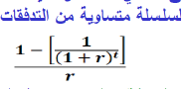
========000000
اقتباس:
المشاركة الأصلية كتبت بواسطة طالبة :)
كيف ذاكرتوا هالماده الدكتور مدري وش يقول ويحوس المخ
انا مثلك في البدايه تعقدت وتوقعت هالماده اكبر من فهمي ومستحيل راح افهمها ..
خصوصا انها ماده تتكلم عن المشاريع واشياء ماتخصنا حنا البنات ولانفهمها..
لاكن بعد ماتابعت المحاظره انصدمت الماده تاااااااااااافهه وسهله مررررررره لاتذاكرين من المحتوى خليه اخر شي
شوفي شرح الدكتور سهل وسخيف وبسيط..
ومثل ماقال اخونا
المحاظره الاولى نظري تقدرين تلخصينها بصفحه.
المحاظره الثانيه والثالثه تتكلم عن القيمه المستقبليه والحاليه تلخصينها بصفحه
المحاظره 4-5-6 العائد والمخاطر جدا جدا سهله تلخصينها بصفحه
المحاظره 7-8-9-10 هي عباره عن محاظره وحده وتقيلة دم وترفع الضغط كلها قوانين وادري لو احفظها راح اخربط لذا راح ابرشم القوانين .. وبرضوا تقدري تلخصيها في صفحه وحده
المحاظره 11 رهيييييييييبه تقدري تلخصيها بصفحه
المحاظره 12 سهله
المحاظره 13 سهله
المحاظره 14 سهله
يعني تقدري تلخص الماده ب 8 صفحات فقط صدقيني احسن ماده مرت علي
رغم اني انا كسوله وادبي واكره شي فيه حسابات الا ان هذه الماده حبيتها
والله يوفقك ويسهلها عليك ..وانت ابدي وعطي نفسك فرصه وراح صدقيني تتفاجئين انك معطيه الماده اكبر من حجمها ..واذا ذاكرتي هذي الماده راح يكون في المستوى الثاني اداره ماليه 2 ف لازم تحفظينها وتفهميها ولازم الحين تبدين مذاكره.
ولاتنسيني من دعائك
00000000000000
السلام عليكم ...

مجهود تشكرون عليه إن شاء الله في موازين أعمالكم

أنا تابعت المحاضرات ع السريع لحد 12 ورجعت من البدايه أبي أذاكرهم أحس

أتلخبط بالقوانين وعارفه حالي بالإختبار لازم أتلخبط

بس عندي طلب ياليت الي حضر المحاضرة 13 و14

يلخصها هنا مع شرح المسائل إذا أمكن ماعندي وقت أتابع المحاضرة تطول

ودي أخلص الإدارة أبي أبدا بالسلوك خوفني كلام الدكتور منها في المحاضرة المباشرة وأنا لسى مابديت

00000000000
اقتباس:
المشاركة الأصلية كتبت بواسطة المحترمه
صباح الخير على الجميع
عندي سؤال ... في المحاضره الثامنه
فقرة معدل دوران المخزون .... في متوسط
المخزون = ( مخزون أول المده + مخزون آخر المده ) / 2
مخزون آخر المده متضح في الجدول = 75000
طيب مخزون أول المده = ؟ من وين نجيبه !!
أنتظر الإفاده وشكرا
يأتي كمعطى في السؤال
انظري الكتاب الصفحة 36 تحت تبويب المعلومات الإضافية
00000000000000
اقتباس:
المشاركة الأصلية كتبت بواسطة أبان
يأتي كمعطى في السؤال
انظري الكتاب الصفحة 36 تحت تبويب المعلومات الإضافية
يعني دائما يجي كـ معطى !!
أنا مو متوفر عندي الكتاب لكن حاولت
استخرجه من قائمة المركز المالي وما حصلته
شكرا لك أبان على التوضح وجزاك الله عنا كل خير
000000000000000000
اقتباس:
المشاركة الأصلية كتبت بواسطة حلم الطفولهـ
هالححححين متوسط الصناعة الي بالمحاضرة 7 و8 و9 من وين جا
له قانون خاص فيه ولا يجي ع شكل معطى بالسؤال شسالفته..؟!
آآآآهـ ياعيششتن قششرآآ
ضمن المعطيات في السؤال
0000000000000000000000
اقتباس:
المشاركة الأصلية كتبت بواسطة parliament
سؤال
المحاضرة الثامنة اول مثال الناتج في المحتوى =3.24
بينما عندي في الالة طالع =3.036
ارجو التوضيح ياسادة
أنت صح
ولو تبي تدقق على الأخطاء بهالمادة يبي يجيك ضغط
000000000000000000000
اقتباس:
المشاركة الأصلية كتبت بواسطة parliament
سؤال
المحاضرة الثامنة اول مثال الناتج في المحتوى =3.24
بينما عندي في الالة طالع =3.036
ارجو التوضيح ياسادة
أنا بعد طلع لي مثلك
عادي اهم شي احفظ القانون،يمكن خطأ
00000000000000000
اقتباس:
المشاركة الأصلية كتبت بواسطة parliament
سؤال
المحاضرة الثامنة اول مثال الناتج في المحتوى =3.24
بينما عندي في الالة طالع =3.036
ارجو التوضيح ياسادة
الدكتور بنفسة قال في المباشرة الـ 3 ان في اغلاط في النواتج ,,
وان في الاختبار اغلب المسائل مش مطلوب مننا الناتج النهائي ,,
زي ما شفنا بالنماذج السابقة بيجيب لنا القانون ومعوض فيه احنـا بس لازم نعرف التعويض والقانون الصح ,,
وفي كم سؤال بس مطلوب ناتج نهائي ,,
ربنا يوفق تـ نسفق << جو لبناني على هالصبح
بالتوفيق يارب ,
00000000000
في أحد قدر يطلع مقاييس المخاطر للبيانات المتوقعة بالآلة الحاسبةالبيانات التاريخية مافي مشكل،بس
المتوقعة مو راضية تطلع معي
أحد يعرف؟
بأي محاضرة ؟
تراي فرمت
فيه تنبيه + فائدة هنا :
شرح قوانين الاحصاء بالحاسبه ( الانحراف المعياري + الوسيط + التباين ) بالصـور
http://www.ckfu.org/vb/t387276-3.html#post7632541

0000000000000000000000
ميزة الدكتور لما أطلعت على نموذجه أنه مفصل الحل
بمعنى مو النتيجه والسلام وهالشئ يفك نص اللغز
والحيره بسالفة الأغلاط في النواتج ..
طيب سؤال آخر ..
الأرباح قبل الفوائد والضرائب كيف نستخرجها لو ما توفرت
في قائمة الدخل ... وشكرا
00000000000
اقتباس:
المشاركة الأصلية كتبت بواسطة أبان
بأي محاضرة ؟
تراي فرمت
فيه تنبيه + فائدة هنا :
شرح قوانين الاحصاء بالحاسبه ( الانحراف المعياري + الوسيط + التباين ) بالصـور
اللي في الرابط ماتجيب الا المقاييس اللي في المحاضرةالخامسة هذي عادي
طلعتها من زمان،،بس اللي في المحاضرة السادسة مدري كيف اطلعها
هي لها آلة خاصة مثلاً
دورت في النت وفي الموقع هنا مالقيت الا للحسابات اللي في المحاضرة الخامسة
اكيد في طريقة
00000000000000000
اقتباس:
المشاركة الأصلية كتبت بواسطة نسيم الصبا
اللي في الرابط ماتجيب الا المقاييس اللي في المحاضرةالخامسة هذي عادي
طلعتها من زمان،،بس اللي في المحاضرة السادسة مدري كيف اطلعها
هي لها آلة خاصة مثلاً
دورت في النت وفي الموقع هنا مالقيت الا للحسابات اللي في المحاضرة الخامسة
اكيد في طريقة
فيه بإذن الله
المحاضرة السادسة فيها جزئين
1/ العائد
2/ المخاطر
1/ العائد يحسب كالتالي
أول شي نشغل الفترات Frequency
Shift
Mode
سهم تحت
4
1
بعدين نحدد نوع التوزيع الإحصائي A+Bx أبو عمودين مع عمود الفترات يطلع عندنا 3 أعمدة
Shift
1
1
2
يظهر لنا الجدول
ندخل توقعات المشروع أ في عمود x
ندخل توقعات المشروع ب في عمود y
ندخل نسب التوقعات في عمود FREQ
ناخذ المثال اللي في المحتوي
x= 0.4 = 0.2 = 0.1- الأخير سالب 0.1
y = 0.1 = 0.2 = 0.3
FREQ = 0.2 = 0.6 = 0.2
AC عشان نطلع من الجدول
الآن .....
للحصول على العائد المتوقع من المشروع أ نستخرج متوسط X كالتالي :
Shift
1
4
2
=
النتيجة 18%
للحصول على العائد المتوقع من المشروع ب نستخرج متوسط y كالتالي :
Shift
1
4
5
=
النتيجة 20%
2/ المخاطر نفس الاحصاء
إذا هي تحتاج توضيح ذكرت خطواتها
======0000
طيب
ولكن بما أن التمرين اللي في ص 12 وقف عند العائد و ما كمل المخاطر نبي ناخذ التمرين اللي بعده
ص 19
بعد إدخال القيم حسب الطريقة السابقة
نبدأ بسم الله
1/ المدى
حساب المدى للمشروع أ اللي هو عمود x
Shift
1
6
2
- علامة ناقص
Shift
1
6
1
=
المدى للمشروع الأول 0.04 اللي هو 4%
حساب المدى للمشروع ب اللي هو عمود y
Shift
1
6
4
- علامة ناقص
Shift
1
6
3
=
المدى للمشروع الثاني 0.16 اللي هو 16%
2/ الانحراف المعياري و التباين
حساب الانحراف المعياري للمشروع أ اللي هو عمود x
Shift
1
4
3
=
الانحراف المعياري للمشروع أ هو 0.014
نربع النتيجة للحصول على التباين 0.0002
حساب الانحراف المعياري للمشروع ب اللي هو عمود y
Shift
1
4
6
=
الانحراف المعياري للمشروع ب هو 0.056
نربع النتيجة للحصول على التباين 0.0032
3/ معامل الاختلاف
حساب معامل لاختلاف للمشروع أ اللي هو عمود x
Shift
1
4
3
÷ علامة قسمة
Shift
1
4
2
=
معامل الاختلاف للمشروع أ هو 0.1088 اللي هو 10.88%
حساب معامل لاختلاف للمشروع ب اللي هو عمود y
Shift
1
4
6
÷ علامة قسمة
Shift
1
4
5
=
معامل الاختلاف للمشروع ب هو 0.435 اللي هو 43.5%
0000000000000000000000000000
المحاضرة السادسة كلها يمكن استخدام الآلة الحاسبة عند الحل
00000000000
اقتباس:
المشاركة الأصلية كتبت بواسطة أبان
المحاضرة السادسة كلها يمكن استخدام الآلة الحاسبة عند الحل
طيب أخوي أبان الحين في حال كان حساب العائد
لمشروعين نتبع الخطوات اللي ذكرت .. بحيث ندخل
البيانات في الجدول وهذي ثابته .. واللي بعدها هل
يستوجب الترتيب ؟؟ بمعنى انه طلب المتوسط
والانحراف والتباين تكون بالتسلسل زي ماذكرت
والا على حسب المطلوب اطبقه ؟؟
السؤال الثاني الطريقه هذي لمشروعين ولو كان
حساب العائد لمشروع واحد بدل ما اختار 2 اختار
1 ويظهر لي اكس و freq ؟؟
0000000000000000000
اقتباس:
المشاركة الأصلية كتبت بواسطة نسيم الصبا
ضبطت الله يجزاك الجنه بلاحساب ولاسابق عذاب
ياااااالله قد ايش احس بتأنيب الضمير على اللي قد سويته بهالآله
كنت ابيها تطلع الناتج غصب
والحين طلع بكل بساطه
الله يوفقك يااارب
بس الحين لازم تزكين العلم اللي عندك
و تسوين ملخص يشرح استخدامات الآلة بالمالية و الاحصاء
أشوف واجد اللي يسألون عن الطريقة
0000000000
المشاركة الأصلية كتبت بواسطة المحترمه
طيب أخوي أبان الحين في حال كان حساب العائد
لمشروعين نتبع الخطوات اللي ذكرت .. بحيث ندخل
البيانات في الجدول وهذي ثابته .. واللي بعدها هل
يستوجب الترتيب ؟؟ بمعنى انه طلب المتوسط
والانحراف والتباين تكون بالتسلسل زي ماذكرت
والا على حسب المطلوب اطبقه ؟؟
بعد ادخال الجدول لك الحرية في استخراج أي قيمة قبل الأخرى
بس الخطوات داخل الحل نفسه لا.
مثل المدى .... سالفة إلين يطلع الناتج ... بس لازم تسوين الخطوات بالترتيب
اقتباس:
المشاركة الأصلية كتبت بواسطة المحترمه
السؤال الثاني الطريقه هذي لمشروعين ولو كان
حساب العائد لمشروع واحد بدل ما اختار 2 اختار
1 ويظهر لي اكس و freq ؟؟
أتوقع ، جربي و عطينا خبر
000000000000000000
اقتباس:
المشاركة الأصلية كتبت بواسطة نسيم الصبا
باقي مشكلة حذف الفترات معي الحين
وش قصدك بحذف الفترات ؟
لا يصير
مشكلة الاستهبال حقت الاسهم ؟
0000000000
اقتباس:
المشاركة الأصلية كتبت بواسطة أبان
بس الحين لازم تزكين العلم اللي عندك
و تسوين ملخص يشرح استخدامات الآلة بالمالية و الاحصاء
أشوف واجد اللي يسألون عن الطريقة
بدأت البارح اضبط شرح
وترى والله مو بخل بمعلومة، العكس والله مااحس بالسعادة الا اذا نفعت احد
بس مشكلة أختك في الله ، خبرتها مو ذاك الزود مع الكمبيوتر وصار لي تقريباً اكثر من سنه شغلي على الجوال
وايدي ثقيله على الجهاز، بس بأحاول باللي ربي يقدرني عل
999999999999999
اقتباس:
المشاركة الأصلية كتبت بواسطة نسيم الصبا
بالضبط حركة الاستهبال لازم اسويها دايم
طيب بعد إدخال قيمة في السطر الأول بدال
ما تضغطين = اضغطي السهم يمين عشان يروح للعمود اللي بجنبه .
00000000000000
عندي سؤال بعد إذنكم ..
في المحاضره 11 كيف طريقة استخراج
الضريبه والربح بعد الضريبه مثل ماهو
موضح في المثال ..
طبقنا في قانون القسط الثابت للإهلاك
وبعدها يطلب حساب التدفق النقدي
وما كان موجود ضمن المعطيات ؟؟
وشكرا
الإيرادات = 100
طرح منها :
- تكاليف التشغيل = 20
- الإهلاك (قسط ثابت) = 20
الناتج هو الربح قبل الضريبة = 100 - 20 - 20 = 60
مقدار الضريبة هو 40% من الأرباح حسب ما هو معطى بالسؤال
إذن :
الربح بعد الضريبة = 60 (الربح قبل الضريبة) - (60 * 40% مقدار الضريبة) = 36
ولكن الإهلاك لا يعتبر تدفق نقدي خارج من المنشأة و إنما هو إثبات في الدفاتر فقط ولا يترتب عليه خروج أو دخول أموال
لذلك نضيف الإهلاك (الذي سبق أن خصمناه عند إعداد قائمة الدخل) على الربح بعد الضريبة لنستخرج التدفقات النقدية كالتالي :
التدفقات النقدية = 36 ( الربح بعد الضريبة) + 20 ( الإهلاك بطريقة القسط الثابت) = 56
=================000
اقتباس:
المشاركة الأصلية كتبت بواسطة أبان
إذن :
الربح بعد الضريبة = 60 (الربح قبل الضريبة) - (60 * 40% مقدار الضريبة) = 36
56
ايوا هذا
اللي حبيت أوصله
جزاك الله خير يا أبان على التفصيل والرد
ألف شكر
00000000
ممكن تشرحون لي بالتفصيل
إذا عرضت عليك فرصه استثماريه مبلغ 1000 ريال لمدة 5 سنوات بمعدل 12%
ماهي قيمة المبلغ المتجمع لديك في نهاية السنه الخامسه ؟؟؟
ماهو مجموع العائد اللذي حصلت عليه ؟؟؟
ماهي قيمة العوائد التي حصلت عليها نتيجة إعادة الاستثمار؟؟؟؟
اتمنى من كل فلبي شرح بالتفصيل
المحاظره الثانيه
شكراً
0000000000
سؤال
محاضرة 2 اول مسأله يقول من الجدول المالي
وارجع للمحتوى برضه مكتوب من الجدول المالي
وين الجدول المالي
؟؟؟؟؟؟؟؟؟؟؟؟؟؟؟؟؟؟؟؟؟؟؟؟؟؟؟؟؟؟؟؟؟؟؟؟؟
ووقت الامتحان من وين اجيب هالجداول ؟؟؟
000000000000
للفائدة ..
..(( حل بعض مسائل مادة الادارة الماليه بالالة الحاسبة ))
http://www.ckfu.org/vb/t396365-3.html

000000000
اقتباس:
المشاركة الأصلية كتبت بواسطة طالبة اداره1
سؤال
محاضرة 2 اول مسأله يقول من الجدول المالي
وارجع للمحتوى برضه مكتوب من الجدول المالي
وين الجدول المالي
؟؟؟؟؟؟؟؟؟؟؟؟؟؟؟؟؟؟؟؟؟؟؟؟؟؟؟؟؟؟؟؟؟؟؟؟؟
ووقت الامتحان من وين اجيب هالجداول ؟؟؟
فيه أحد
حط روابط لها في هذا القسم
لازم تتدربين عليها قبل الامتحان

0000000000
======================-

==
اقتباس:
المشاركة الأصلية كتبت بواسطة دافنشي كود
السلام عليكم
اخواني وخواتي
ممكن تشرحون لي بالتفصيل
إذا عرضت عليك فرصه استثماريه مبلغ 1000 ريال لمدة 5 سنوات بمعدل 12%
ماهي قيمة المبلغ المتجمع لديك في نهاية السنه الخامسه ؟؟؟
ماهو مجموع العائد اللذي حصلت عليه ؟؟؟
ماهي قيمة العوائد التي حصلت عليها نتيجة إعادة الاستثمار؟؟؟؟
اتمنى من كل فلبي شرح بالتفصيل
المحاظره الثانيه
شكراً
المبلغ 1000 ريال
عائد الاستثمار 12%
مدة الاستثمار 5 سنوات
1/ المبلغ المتجمع آخر السنة الخامسة هو = المبلغ المستثمر * ( 1+ عائد الاستثمار )^ عدد السنوات
= 1000 * (1+0.12)^5 <<< العلامة ^ تعني أس يعني (1+0.12) أس 5
= 1000 * 1.762 = 1762
2/ مجموع العائد اللذي حصلت عليه = قيمة الاستثمار أول المدة - قيمة الاستثمار آخر المدة
مجموع العائد اللذي حصلت عليه = 1000 - 1762 = 762 ريال
3/ قيمة العوائد التي حصلت عليها نتيجة إعادة الاستثمار = (العائد السنوي * عدد السنوات * المبلغ المستثمر) - مجموع العائد الذي حصلنا عليه في آخر الاستثمار "اللي في الفقرة السابقة"
قيمة العوائد التي حصلت عليها نتيجة إعادة الاستثمار = (1000 * 5 * 0.12) - 762
قيمة العوائد التي حصلت عليها نتيجة إعادة الاستثمار = 600 - 762 = 162
000000000000000000000000
اقتباس:
المشاركة الأصلية كتبت بواسطة طالبة اداره1
8888888888
اوكي تحت مسمى ايش هالملزمة؟؟؟
لاني بحثت باسم جداول ماليه مافيه
وباسم ملزمة برضوو مافي
الجداول الماليه 2
http://www.ckfu.org/vb/t309583.html
رابط مباشر
http://hotfile.com/dl/112299394/b8296b0/__.rar.html
=
اقتباس:
المشاركة الأصلية كتبت بواسطة طالبة اداره1
مثال: إذا قام احد الاشخاص بإ دٌاع مبلغ 2500 ريال وكان باستطاعته الحصول على مبلغ 2800 ريال بنها يةٌ العام فما
هو معدل العائد على الاستثمار؟؟
كيف نحلها ؟؟؟؟؟؟؟
هذا جاوبناه أكثر من مرة في نفس هذا الموضوع
عوماً الحل بسيط ولا يحتاج دراسة إدارة مالية
المبلغ 2500
المبلغ في نهاية المدة 2800
المدة = 1 سنة
العائد على الاستثمار = (المبلغ في نهاية الاستثمار - المبلغ في أول فترة الاستمثار ) ÷ المبلغ في أول فترة الاستثمار
= ( 2800 - 2500 ) ÷ 2500
= 300 ÷ 2500
= 0.12
0000000000000000000000000000000
0انا حليتها بطريقة مختلفه ...
مطوله شوي بس للايضاح الا ممكن اختصارها ..
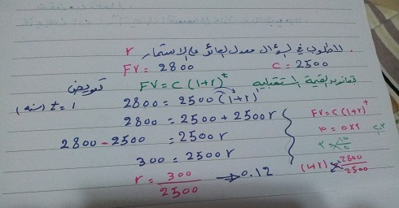
0000000000000000
اقتباس:
مثال: تقدم احد رجال الاعمال بطلب لمنحه مبلغ 1000 ريال اليوٌم على ان يعٌيدٌها 2000ريال بعد 4 اعوام, فما هو
معدل العائد الذي دٌفعه رجل الاعمال؟؟
الحين هنا حليتها بخطوات الاخ أبان بس ماضبطت ليش؟؟
الدكتور مو فاهمه شرحه ترى
مو على اساس القانون
المبلغ في نهاية الاستثمار - المبلغ اول الاستثمار قسمة المبلغ اول الاستثمار
؟؟؟؟
المفروض يكون يعني
2000 - 1000 قسمة 1000
والا غلط علي؟
0000000000000000000000000000000000
اقتباس:
المشاركة الأصلية كتبت بواسطة بوسي كات
نبدل بين الـ 40000 و القوس ,
فبيصير 80000 على 40000 = القوس
ان شاء الله واضح .,,
شفتوا شرح بوسي كات
الـ 2 جت من هالحركة ؟؟؟
يعني قسمنا ال80 الف على ال40 الف طلع 2 هي ال 2 اللي مكان القوس والا بالصدفه وماله دخل ؟؟؟
اصفقوني اذا فهمتوا سؤالي
يعني ناتج هالقسمه هي فعلا الرقم الي مكان القوساللي ابحث عنه بالجدول خانة ال12 %
صح علي؟؟
00000000000000000000000
اقتباس:
مثال: قامت شركة السلبم باستثمار مبالغ مختلفة على 3 فترات زمن ةٌ
اقتباس:
• 
200 ريال نها يةٌ السنة الاولى
• 

400 ريال نها يةٌ السنة الثانيةٌ
• 

600 ريال نها يةٌ السنة الثالثة
؟؟ % فما هو المبلغ المتجمع للمنشؤة في نها يةٌ السنة الثالثة علماا بان معدل العائد السنوي 10%

كيف صار الحل ؟؟
كيف حكمنا ان السنه الاولى اخذت سنتين اوس 2
اوكي لانها بنهايتها وبعدين طيب !!!
ليش السنه الثانيه ماصارت اوس 2 وهو مكتوب نهاية السنه الثانيه بعد!!!
ليت الملخص شارح الحل
000000000000000000000000000

بالنسبه لمحاضره 6 لو سمحتوا
المشروع تبع س وص
عند التباين ليش تغير قانون التباين ؟؟؟
المفروض يكون
q2= 1/n-1 (ri-er)2
اللي هي التباين يساوي 1 على ان ناقص 1 مجموع ان قوس العائد المتوقع- احتمال حدوث الحاله الاقتصاديه) تربيع
ليش ماصارت القسمه على عدد الاحتمالات سالب 1 ؟؟؟؟
ليش صار هالقانون بدون عملية القسمه ؟؟
افهم من كذا ان التباين قانونه مو ثابت؟

سبق أن سألت نفس سؤالك وقالي الأخ أبان أنه التباين
له قوانين كثيره ...
وبرضه نبهتني الأخت نسيم الله يجزاها خير أنه التباين
للبيانات التاريخيه قانون يختلف عن قانون التباين للبيانات
المتوقعه
000000000000000
اقتباس:
المشاركة الأصلية كتبت بواسطة المحترمه
السلام عليكم ورحمة الله وبركاته
يا جماعه عندي إشكاليه في المحاضره 12
اللي هو صافي القيمه الحاليه ..
في المثال التالي :
مشروع استثماري يتطلب رأس مال مبدئي 500000 ريال ويتوقع أن يعطي تدفقات نقديه سنويه 20000 ريال
مدة 10 سنوات فإذا تبين أن المشروع لن يكون له قيمة خرده في نهاية عمره الافتراضي وأن معدل الخصم
12% ماهي صافي القيمه الحاليه للمشروع ؟
طبعا هنا طبقنا المعادله
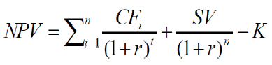
في تطبيق القانون والحل ... على أي أساس صارت عملية ضرب
التدفقات السنويه في المعامل للقيمه ؟
تقريباً فهمت عليك رغم انا مو عند الملزمة
انت قصدك ليش ضربنا وهو القانون قسمة؟
اذا قصدك كذا
فأحنا نضرب المعامل اللي هو1 /(1+r) * التدفق النقدي c
فالبسط هو 1 يعني يصير عندك 1*c /المعامل
نفس اللي في المحاضرات الأولى
000000000000000000000000000000000
اقتباس:
المشاركة الأصلية كتبت بواسطة نسيم الصبا
تقريباً فهمت عليك رغم انا مو عند الملزمة
انت قصدك ليش ضربنا وهو القانون قسمة؟
اذا قصدك كذا
فأحنا نضرب المعامل اللي هو1 /(1+r) * التدفق النقدي c
فالبسط هو 1 يعني يصير عندك 1*c /المعامل
نفس اللي في المحاضرات الأولى
يا هلا فيك نسيم .. ما قصرتي الله يجزاك خير
أنا جربت اللي قلتي لكن ما طلع نفس الناتج
في الحل يطلع :
صافي التدفقات النقديه = 200000 ( 5.6502 ) - 500000 = 630040
لكن لا طبقتها حسب القانون تكون :
200000 تقسيم المعامل ( 1 + 12% ) اس 10 - 500000 =
64394.64732 - 500000 = - 435605
0000000000000000000000000000000000000000
اقتباس:
المشاركة الأصلية كتبت بواسطة نسيم الصبا
يعني تبين تحليها كمعادلة بدون ماتطلعي المعامل من الجدول
طيب بأشوف اذا بتضبط معي
المحاضرات الأولى حتى لو ما طلعتها من الجدول .. أستخرج الناتج من الآله
وتكون صحيحه أو فوارق بسيطه فواصل .. أما هذا الناتج مختلف بشكل جذري
شوفي
طلع لي بس في حالة اني استخدمت المعامل اللي عند الجدول الرابع
بس طلعت اكثر من عملية حسابية
بس طلع معي نفس ناتج المعامل اللي في المحاضره
جربيه وشوفي
بس بالجدول اسهل مية مره
000000
اقتباس:
المشاركة الأصلية كتبت بواسطة نسيم الصبا
شوفي
طلع لي بس في حالة اني استخدمت المعامل اللي عند الجدول الرابع
بس طلعت اكثر من عملية حسابية
بس طلع معي نفس ناتج المعامل اللي في المحاضره
جربيه وشوفي
بس بالجدول اسهل مية مره
المشكله مو بالجدول نسيم أو الآله ..
المشكله أنه ليه صارت حالة ضرب مو قسمه
هو على حسب القانون يكون تقسيم وفي الحل
صار ضرب
000000

اقتباس:
المشاركة الأصلية كتبت بواسطة المحترمه
المشكله مو بالجدول نسيم أو الآله ..
المشكله أنه ليه صارت حالة ضرب مو قسمه
هو على حسب القانون يكون تقسيم وفي الحل
صار ضرب
بالضبط نفس اللي فهمته من أول ماسألتي
طيب الحين مثلاً
5*1/4(خمسه *ربع) هي نفسها 5/4(خمسة تقسيم اربعه)
نفس فكرة المعادلة
فهمتي؟
00000000000000000000000
اقتباس:
المشاركة الأصلية كتبت بواسطة المحترمه
يا هلا فيك نسيم .. ما قصرتي الله يجزاك خير
أنا جربت اللي قلتي لكن ما طلع نفس الناتج
في الحل يطلع :
صافي التدفقات النقديه = 200000 ( 5.6502 ) - 500000 = 630040
لكن لا طبقتها حسب القانون تكون :
200000 تقسيم المعامل ( 1 + 12% ) اس 10 - 500000 =
64394.64732 - 500000 = - 435605
تطبيق القانون غير صحيح
القانون يقول : مجموع (تدفقات كل سنة ÷ (العائد السنوي+1)^رقم السنة)
الأمر الآخر : قانون القيمة الحالية للتدفقات النقدية الثابتة بهذا الشكل :
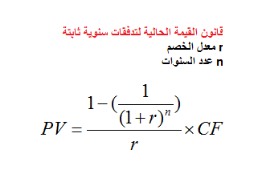
مثل

ما شرحناه قبل يومين ( انظري آخر سطر في المشاركة)
ادارة مالية 1 : سؤال مهم الدفعة السابقة جاوبوا عليه خطاء ( التفاصيل في الداخل )

http://www.ckfu.org/vb/t395946-3.html#post7640285

00000000000
هذه ملخص قوانين القيمة الزمنية للنقود
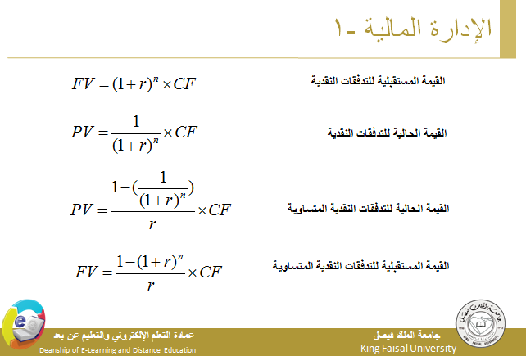

0000000000000000
السلام عليكم .. استفسار الله يجزاكم خير بالنسبه للسؤال الثالث بالواجب الثالث للادارة الماليه .. ممكن احد يتكرم ويشرح لي كيف طلعنا الناتج 175000 ريال قيمة التدفق النتقدي الاضافي للسنة الاولى ؟؟؟ حاولت اطلعها ماعرفت كيف جت ارجو التوضيح وشكرا
0000000
عندي سؤال في المحاضره الرابعه
في مثال حساب التباين الناتج الي بالمحتوى 0,0025
ما يطلع معي نفس الناتج
كيف حسبها

0000000000000
اقتباس:
المشاركة الأصلية كتبت بواسطة lightning
عندي سؤال في المحاضره الرابعه
في مثال حساب التباين الناتج الي بالمحتوى 0,0025
ما يطلع معي نفس الناتج كيف حسبها
شوفي اخر سطر ..
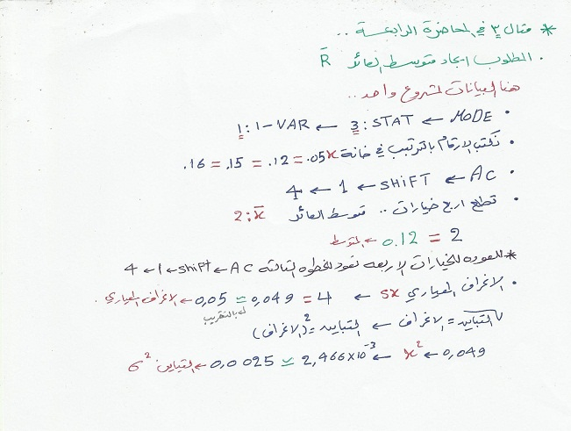
اس سالب 3 .. يعني نحرك الفاصله ثلاث خانات يسار .. بعدين قربنا العدد
00000000000000000000
اقتباس:
المشاركة الأصلية كتبت بواسطة AL RABIE
السلام عليكم .. استفسار الله يجزاكم خير بالنسبه للسؤال الثالث بالواجب الثالث للادارة الماليه .. ممكن احد يتكرم ويشرح لي كيف طلعنا الناتج 175000 ريال قيمة التدفق النتقدي الاضافي للسنة الاولى ؟؟؟ حاولت اطلعها ماعرفت كيف جت ارجو التوضيح وشكرا ..
المستوى الثالث حلول واجبـات الإدارة المالية مع الشـرح
ووجدت هذا ...
- قيمة الشراء+تكاليف التركيب \ العمر الافتراضي * الاهلاك
230000 +70000 \ 5 * 50%
=300000 \5 = 60000
=60000 *50%
=30000
بعدين نحسب الايرادات - مصاريف التشغيل * الضريبه
=300000 - 10000 * 50%
=290000 * 50%
=145000
ثم نجمع الناتجين
30000 + 145000 =175000
000000000000000000000000000000000000
لو سمحتوا قيمة متوسط الصناعة اللي بالمحاضرة 7 و8 شلون جبناه ؟
شكرًا
0000000000000000000
السلام عليكم
سؤالي عن الجداول الماليه في المحاضره الثالثه
الي اعرفه انه نستخدم الجدول رقم 1و 2 للقيمه المستقبليه
ونستخدم جدول رقم 3و4 للقيمه الحاليه
السؤال هو ليش استخدمنا الجدول رقم 1 في المثال الاول واستخدمنا الجدول رقم 2 في المثال الرابع ايش الفرق الي بيكون في السؤال علشان اميز استخدام الجدول 1او 2 ونفس الشي ايش الفرق الي بيكون في سؤال القيمه الحاليه علشان استخدم الجدول رقم 3 او 4

000000000000000
اقتباس:
المشاركة الأصلية كتبت بواسطة صوت الحياة
السلام عليكم
سؤالي عن الجداول الماليه في المحاضره الثالثه
الي اعرفه انه نستخدم الجدول رقم 1و 2 للقيمه المستقبليه
ونستخدم جدول رقم 3و4 للقيمه الحاليه
السؤال هو ليش استخدمنا الجدول رقم 1 في المثال الاول واستخدمنا الجدول رقم 2 في المثال الرابع ايش الفرق الي بيكون في السؤال علشان اميز استخدام الجدول 1او 2 ونفس الشي ايش الفرق الي بيكون في سؤال القيمه الحاليه علشان استخدم الجدول رقم 3 او 4
وعليكم السلام
ادخخلي الرابط وركزي على مشاركات الاخ أبان فيها شرح مفصل ، بالتوفيق
.
.
ادارة مالية 1 : سؤال مهم الدفعة السابقة جاوبوا عليه خطاء ( التفاصيل في الداخل )
http://www.ckfu.org/vb/t395946.html
0000000000

الجدول الاول : يستخدم للقيمه المستقليه للتدفقات النقديه غير المتساويه ..
الجدول الثاني : يستخدم للقيمه المستقبليه للتدفقات النقديه المتساويه !!
الجدول الثالث : يستخدم لحساب القيمه الحاليه للتدفقات النقديه الغير متساويه !!
الجدول الرابع : يستخدم لحساب القيمه الحاليه للتدفقات النقديه المتساويه !!
الثالث والرابع كليهما يستخدمان لحساب القيمه الحاليه !!
يعني هناك للقيمه المستقبليه جدولين
وللقيمه الحاليه جدولين ..
وبالتوفيق
00000000000
اقتباس:
المشاركة الأصلية كتبت بواسطة أبان
تطبيق القانون غير صحيح
القانون يقول : مجموع (تدفقات كل سنة ÷ (العائد السنوي+1)^رقم السنة)
الأمر الآخر : قانون القيمة الحالية للتدفقات النقدية الثابتة بهذا الشكل :
مثل ما شرحناه قبل يومين ( انظري آخر سطر في المشاركة)
ادارة مالية 1 : سؤال مهم الدفعة السابقة جاوبوا عليه خطاء ( التفاصيل في الداخل )
ما يصير .. طيب من يدفع ثمن غلطة الدكتور
عجزت اقتنع على أي أساس ضرب مو قسمه .. وأصلا من الأساس
القيمه الحاليه هي مقلوب القيمه المستقبليه .. المشكله أنه حتى
الناتج مأخوذ من الجدول كما هو يعني ماكان منقسم على واحد
طيب أحد كلم الدكتور أو لو راسلته ممكن يرد علي
0000000000000000
اقتباس:
المشاركة الأصلية كتبت بواسطة المحترمه
ما يصير .. طيب من يدفع ثمن غلطة الدكتور
عجزت اقتنع على أي أساس ضرب مو قسمه .. وأصلا من الأساس
القيمه الحاليه هي مقلوب القيمه المستقبليه .. المشكله أنه حتى
الناتج مأخوذ من الجدول كما هو يعني ماكان منقسم على واحد
طيب أحد كلم الدكتور أو لو راسلته ممكن يرد علي
يعني معقوله كل قوانين المحاضرة خطأ؟؟؟؟؟؟؟
عطانا قوانين مبسطة ونستخرج المعامل من الجدول
واذا بنحلها كمعادلة بدون الجدول فقوانين المعامل معروفة وموجوده عند كل جدول
000000000000000000000
اقتباس:
المشاركة الأصلية كتبت بواسطة نسيم الصبا
يعني معقوله كل قوانين المحاضرة خطأ؟؟؟؟؟؟؟
عطانا قوانين مبسطة ونستخرج المعامل من الجدول
واذا بنحلها كمعادلة بدون الجدول فقوانين المعامل معروفة وموجوده عند كل جدول
نسيم أنا اختلافي بمسألة القسمه والضرب مو بالمعامل نفسه
المشكله القانون شكل والحل شكل آخر ..
لو كان فيه قيمة الخرده قلت يمكن فيه خلل بضرب طرفين ووسطين
مع انه جمع ما يجي بس اقول يمكن يكون خطأ مطبعي ..
ياربي المشكله وقفت هنا ما اقدر امشي إلا اذا انحلت المشكله
000000000000000000000
اقتباس:
المشاركة الأصلية كتبت بواسطة المحترمه
ما يصير .. طيب من يدفع ثمن غلطة الدكتور
عجزت اقتنع على أي أساس ضرب مو قسمه .. وأصلا من الأساس
القيمه الحاليه هي مقلوب القيمه المستقبليه .. المشكله أنه حتى
الناتج مأخوذ من الجدول كما هو يعني ماكان منقسم على واحد
طيب أحد كلم الدكتور أو لو راسلته ممكن يرد علي
كله واحد
ضرب أو قسمة
طيب شوفي المسألة = 2 * 0.5 = 1
و نقدر نقول = 2 ÷ 2 = 1
يعني نضرب * 0.5
أو نقسم على ÷ 2
نفس النتيجة ...
الصورة هذا توضح كيف يمكن حل المسألة بثلاث طرق
هي نفس القانون بس يعاد تشكيله
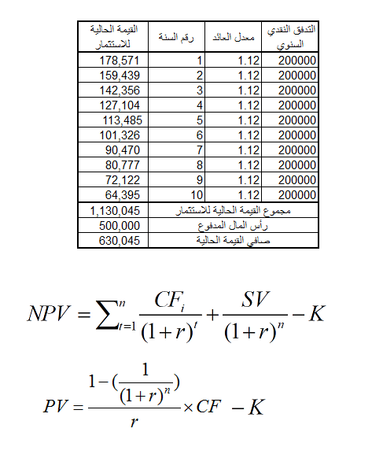
أي
شي ممكن تضربينه
و بنفس الوقت تقسمين
على مقلوبه
00000000000000
أبان الله يرضالي عليك .. أنا جربت المثال بالطريقتين اللي ذكرتهم
في الضرب النتيجه = 630040
وفي القسمه النتيجه = -435605.3527
000000000000000000
اقتباس:
المشاركة الأصلية كتبت بواسطة aseel.w
هذي المشكله اذا الدكتور غلطان
حتى مايمدي اني اقرا الكتاب لان الكتاب ماراح يغلط واكيد قوانينه صح وتطبيقه صح
انا بحفظ القوانين بس بغض النظر عن التطبيق وبوكل امري لربي خلاص تعبت نفسياً
اسيل أنا لقيت بعض الأخطاء في بعض الكتب نفس الي موجوده بالمحاضره بس من ناحية النتيجه بس المعادلة صحيحه بس المشكلة بعض الأمور غائبة عنا بحيث نحتاج لتواصل مباشر مع الدكتور عشان يقولنا مثلا الاجابه الي طلعت معنا صحيحه او فيه خطاء في المعادله نفسها !!!
اقتباس:
المشاركة الأصلية كتبت بواسطة أبان
كله واحد
ضرب أو قسمة
طيب شوفي المسألة = 2 * 0.5 = 1
و نقدر نقول = 2 ÷ 2 = 1
يعني نضرب * 0.5
أو نقسم على ÷ 2
نفس النتيجة ...
الصورة هذا توضح كيف يمكن حل المسألة بثلاث طرق
هي نفس القانون بس يعاد تشكيله
أي شي ممكن تضربينه و بنفس الوقت تقسمين على مقلوبه
الله يعطيك الف عافيه اخوي ابان ويكتب لك النجاح والتوفيق ولجميع المشاركين هنا
ياليت بس تعيد رفع الصوره مارضت تفتح معاي
0000000000000000000000
اقتباس:
المشاركة الأصلية كتبت بواسطة aseel.w
طيب حل لنا المسأله بالقسمه ، اقصد اشرحها لنا بالقسمه ، اذا ممكن
هذا هو الحل بالصورة بالطريقتين :
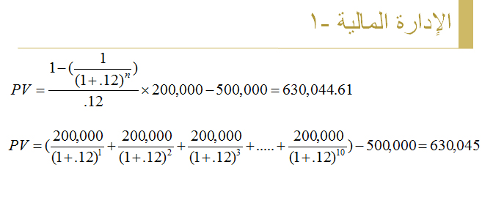
لحظه أنت الآن فكيت نص الخلل اللي عقدتني ..
يعني المعاملات نجمعها كذا !!!
أنا اخذها مره وحده يعني قيمة التدفقات السنويه
أقسمها على معامل القيمه ^ 10
>>> شكلي فاهمه الحل غلط
أنتظرك نسيم
حتى
يخلص أمري
00000000000000000000000
اقتباس:
أنا اخذها مره وحده يعني قيمة التدفقات السنويه
أقسمها على معامل القيمه ^ 10
انا كذا اسوي
وصعب نحلها بالطريقه الثانيه لو جاب لنا اس اكبر من عشره بيضع الوقت وانا اراجع
.
.
بروح اركز بالحل الاول وونتظر شرح نسيم للتثبيت
شكرا ابان
000000000000000000
اقتباس:
المشاركة الأصلية كتبت بواسطة وردة الحجاز ...
هذا باي محاضره ..؟ مالقيته ..
قانون صافي القيمه الحاليه ..
في المحاضره 12
0000000000000000000
هذه الصورة توضح أكثر المسألة
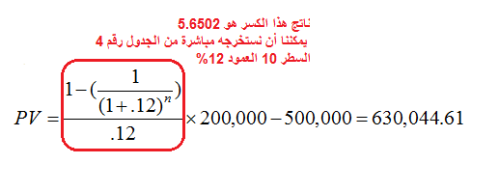
00000000000000000000
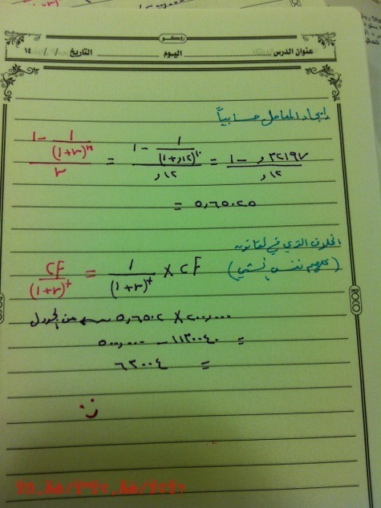
اليوم مدري وش سالفتي نسيم خذيني على قد عقلي معليش
الحين في السؤال :
CF = 200,000
( 1 + r ) أس 10 = 5.6502 اللي هي من الجدول
صح كذا والا !!
0000000000000
اقتباس:
المشاركة الأصلية كتبت بواسطة أبان
هذه الصورة توضح أكثر المسألة
ناتج الكسر طلع معاي صح نفس الجدول
بس لما اخذ الناتج اضربه في 200,000 ثم اطرحه من 500,000
يطلع معاي الناتج = 630166.6667

اقتباس:
المشاركة الأصلية كتبت بواسطة أبان
أنت ما طبقتي القانون صح ، عشان كذا طلع لك فوارق
شوفي طريقة تطبيق القانون الصحيحة في الصورة اللي فوق
اخوي طيب باقولك شغله
بالمحاضره 4 و5 اطبق القانون تمام مثلا تكون بالمحتوى النتيجة 1.9
انا بالالة الحاسبه تكون 1.86
!!!!
ليش؟؟؟؟
00000000000000000000000
اقتباس:
المشاركة الأصلية كتبت بواسطة المحترمه
ناتج الكسر طلع معاي صح نفس الجدول
بس لما اخذ الناتج اضربه في 200,000 ثم اطرحه من 500,000
يطلع معاي الناتج = 630166.6667
5.6502 * 200,000 - 500,000 = 630040
من وين طلعت الناتج عندك 630166.67 ؟
0000000000000000000000000000000000
اقتباس:
المشاركة الأصلية كتبت بواسطة طالبة اداره1
اخوي طيب باقولك شغله
بالمحاضره 4 و5 اطبق القانون تمام مثلا تكون بالمحتوى النتيجة 1.9
انا بالالة الحاسبه تكون 1.86
!!!!
ليش؟؟؟؟؟؟؟؟؟؟؟؟؟؟؟؟
ممكن تكون عملية تقريب
و الفروق البسيط اللي بالكسور مقبولة بس بالأعداد الصحيحة أعتقد أن هناك خطأ ما
000000000000000000000
المشاركة الأصلية كتبت بواسطة المحترمه
اليوم مدري وش سالفتي نسيم خذيني على قد عقلي معليش
الحين في السؤال :
Cf = 200,000
( 1 + r ) أس 10 = 5.6502 اللي هي من الجدول
صح كذا والا !!

ايوه صح ،،،،، يعني طلعي المعامل لوحده بالطريقة المعتاده بعدين اضربيه في التدفق
00000000000000000000
اقتباس:
المشاركة الأصلية كتبت بواسطة وردة الحجاز ...
8
مالقيت التمرين يابنات ...
الصوره بشريحه في محاضرة 12..؟
التمرين في المحاضرة 12 صفحه 73 ملخص بزنس
000000000000000000000000
اقتباس:
المشاركة الأصلية كتبت بواسطة al rabie
اختي وردة مصاريف التشغيل السنويه 100000 مئة الف ماهي 10000 !!! ولو 300000 ايرادات - المصاريف التشغيليه السنويه 100000 ضرب الضريبه 50% يطلع الناتج 250000 ؟؟؟ السؤال هذا احتمال كبير يجي في الاختبار .. ماادري كيف طلعت 175000 الاجابةالنهائيه ارجو التوضيح والمساعده من الكل وشكرا ..
جا في اختبار ... شفت عليه سؤال
جربت هنا
ونضرب الناتج في الاهلاك السنوي = 300000 * 5 * 50% = 25000 ريال
ماطلع معاي ...!!
بااحاول
وان شاء الله نلقى من يفيدك
ويفيدني

00000000000000000000
اقتباس:
المشاركة الأصلية كتبت بواسطة lightning
عطوني طريقة الحل بالحاسبه
لكل المحاضرات
ابي اختصر الوقت
هذه بعضها
..(( حل بعض مسائل مادة الادارة الماليه بالالة الحاسبة ))
http://www.ckfu.org/vb/t396365-4.html
000000000000000000
اقتباس:
المشاركة الأصلية كتبت بواسطة صوت الحياة
ساعدوني الله يخليكم
اخر مسأله في المحاضره الرابعه
في حساب التباين باخر حل للمثال
كيف طلعت نتيجة التباين انها تساوي 0.0025
التباين = 0.0074÷(4-1) =0.0025
عجزت ماتطلع النتيجه كذا وضربتها في 100 ماطلعت كذا بعد
والجدول لما اطرح العائد الفعلي من متوسط العائد واسوي تربيع يطلع لي الرقم غيررر ساعدوني كيف اسويها بالأله
لاتضربينها في 100
وانتي التربيع ربعي كل قيمة على حده مثل الجدول بالمحتوى وعقب اجمعيهم كلهم
باحل معك حق قيمة اول سنه ونشوف
2005 العائد الفعلي = 16 والمتوسط = 12
العائد الفعلي - المتوسط = 4 كذا تمام اوكي
الحين بنرجع نربعه بيصير = 16
نجي ل2006 العائد الفعلي = 15 والمتوسط طبعا = 12
العائد الفعلي - المتوسط = 3
نربع الناتج بيصير = 9
نجي ل2007 العائد الفعلي = 12 والمتوسط = 12
العائد الفعلي - المتوسط بيصير = صفر
الحين نربع الناتج = صفر طبعا
نجي ل2008 العائد الفعلي = 5 والمتوسط = 12
العائد الفعلي - المتوسط = سالب 7
الحين نربع الناتج = سالب 49
الحين خطوة جمع النواتج اللي ربعناهم
16+9+صفر+سالب 49
= 74
الحين خلصنا من نص قانون التباين
بقى جزئية القسمة على ن -1
ن عندنا هو 4 -1 = 3
فيصير 74 قسمة 3 = 25
ومثل ماقلت لك الالة عندي عطتني 24.666
..........................................
كثرت الحكي بس عسى الله ينفع بي
شوفي حطي 0.0074 قسمة 3 = 0.0025
ال3 جت من 4-1
انا بالاله الحاسبه حقتي الناتج بالضبط طلع 0.00246
قلت للاخ ابان قال يصير تقريبي الحل نو بروبلم
انتي كم طلع لك؟؟
0000000000000000000
اقتباس:
المشاركة الأصلية كتبت بواسطة طالبة اداره1
استفسارات بمحاضرة 8 بالامثله
الحين احنا عندنا جدول الميزانية العامة وقائمة الدخل ونحل عليها الامثلة كلها تبع لاانواع الاساسيه للنسب الماليه تمام :
نجي مثلا لمتوسط فترة التحصيل من نسب النشاط
القانون تبعه يقول = الذمم المدينة قسمة المبيعات الاجله في اليوم الواحد+360 << عدد ايام السنه
لهنا تمام
عند التطبيق بالقسمة مايطلع لي 44 يوم نفس اللي بالمحتوى
طريقتي هي اجمع المبيعات الاجله 495000 + 360 =495360
واقسم الذمم المدينه 60000 قسمة 495360
يطلع لي = 0.121
!!!!!!!!!
جربت على حاسبتين نفس النتيجة
وين الغلط؟؟؟
.................................................. ...........
السؤال الثاني
بحساب معدل دوران المخزون
القانون يقول تكلفة البضاعه المباعه قسمة متوسط المخزون(مخزون اول المدة +مخزون اخر المده تقسيم 2)
بجدول المركز المالي مافي مخزون اول المدة ولا اخر المده بس موجود المخزون فقط انا قلت باقسمه على 2 على اساس اطلع المتوسط <<< من راسي
لقيت فيه بالحل معطى رقم لمخزون اول المده من وين جابه؟؟
كيف طلع ال62000 حقت مخزون اول المدة اللي هو كاتبها <<<< انا خمنت ان فيه قانون لاستخراج مخزون اول المده بالترم اللي راح ممكن اكون ناسيته بس مو متذكره ابد
انتظركم بليز
بالنسبة لسؤالك الاول
بعض الطلاب قالوا ان الدكتور مرة يحسب ايام السنه 360 يوم
ومرة يحسبها 365 يوم
>> اظن بالاشهر الميلاديه
المبيعات الآجله في اليوم = المبيعات الآجلة في السنة / عدد ايام السنه
= 495000/ 365
= 1356.164384
متوسط فترة التحصيل = الذمم المدينة / المبيعات الاجله في اليوم
= 60000/ 1356.164384
= 44.24
***********************
بالنسبة للسؤال الثاني
اظن الدكتور قال بالمحاضرة ان مخزون اول المدة يكون مُعطى في السؤال
00000000000000000000
اقتباس:
المشاركة الأصلية كتبت بواسطة als
فهمووووووووووووووووووووووووووووووني
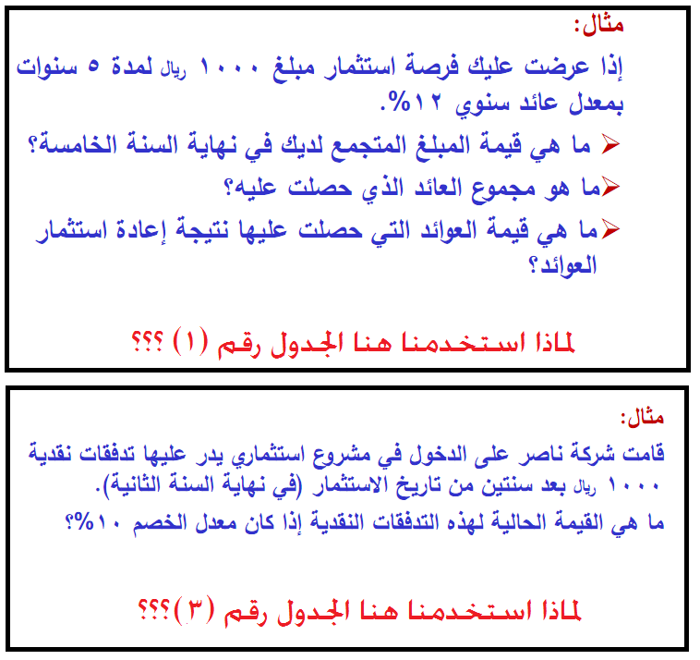
استخدمنا الجدول 1 لأنه طلب المبلغ الذي سيتجمع في آخر المدة من الاستثمار
لاحظ :
1/ أنه قال : ما هي قيمة المبلغ المتجمع لديد في آخر السنة الخامسة
2/ أنه قال : في آخر السنة الخامسة ولم يقل أن عوائده على شكل دفعات سنوية ثابته
استخدمن الجدول 3 لأنه طلب معدل الخصم للقيم التي سنحصل عليها بعد سنتين.
لاحظ :
1/ أنه قال : ما هي القيمة الحالية
2/ أنه قال : بعد سنتين ولم يقل أن المبلغ يحصل على دفعات .
طيب .......
نفس الإجابة ولكن بشكل آخر
معك 100,000 ريال
حطيتها بمشروع له عائد سنوي
كم تبي تصير هالـ 100,000 ريال ؟ ممكن تصير 150,000 ريال
هذي اسمها القيمة المستقبلية للنقود
مشروعك اللي قبل شوي أو 100,000
بعد ما حسبنا القيمة المستقبلية وجدنا أنه سيحقق 150,000 ريال
ولكن الدنيا تتغير و كل سنة تنقص قيمة الدراهم بفعل عوامل الاقتصاد مثل التضخم
طيب نرجع للـ 150,000 اللي تبي تاخذها بعد سنتين إن شاء الله ، كم تسوى لها بوقتنا الحاضر ؟
هذي اسمها القيمة الحالية للنقود
يعني قيمة دراهم الغد بقدرتها الشرائية هذا اليوم
00000000000000000000000
اقتباس:
اقتباس:
المشاركة الأصلية كتبت بواسطة als
نور الله دربك أخوي أبان
والله يسعدك دنيا وآخرة
كثر الله من أمثالك
طيب متى نستخدم الجداول 2 - 4
إذا قال لك :
1/دفعات
و
2/متساوية
مثلاً المبلغ المستثمر يدر عوائد سنوية ثابتة بمقدار ....... فكم القيمة المستقبلية أو القيمة المتجمعة في آخر المشروع ؟
هذا جدول 2
مثلاً المبلغ المستثمر يدر عوائد سنوية ثابتة بمقدار ...... فكم القيمة الحالية لهذه المبالغ ؟
هذا جدول 4
و كقاعدة
عندنا جدول 1 و 2 و 3 و 4
1 و 2 للقيمة المستقبلية
3 و 4 للقيمة الحالية
2 و 4 دفعات سنوية ثابتة
1 و 3 دفعات سنوية غير ثابتة (أو دفعة واحدة فقط)
على كذا القاعدة تقول :
أعداد الجداول الزوجية خاصة بالدفعات السنوية الثابتة
أعداد الجداول الفردية خاصة بالدفعات السنوية الغير ثابتة
النصف الأول من الأعداد ( 1 و 2 ) للقيمة المستقبلية
النصف الثاني من الأعداد ( 3 و 4 ) للقيمة الحالية 4
000000000000000000000

بعد ماقصر أخوي أبان عملت هذا التصميم البيسط باختصار للقيمة المستقبلية والحالية
أتمنى ينال أعجابكم لايك
00000000

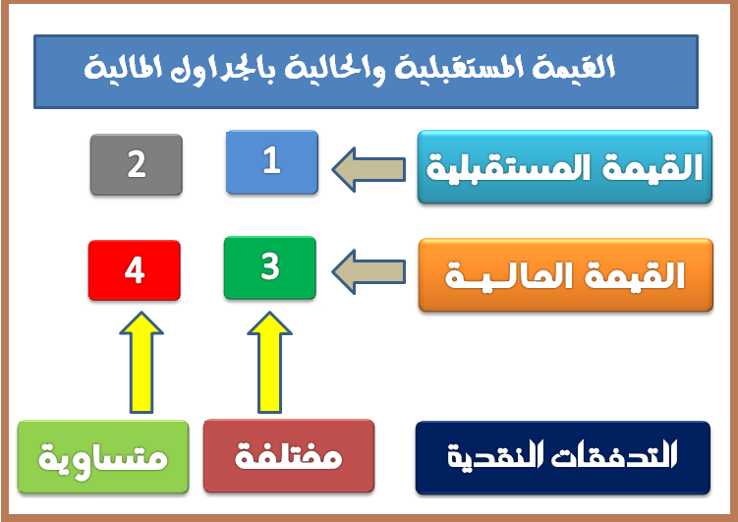
00000000000000
الدراسه
الاداره حلوة وسهله الحمدالله مو زي ماقالو الكثير صعبه بس عندي كم سؤال ياليت احد يجاوبني فيها
في المحاضره الثالثه المثال الاول حلو بس المثال الثاني ليش ماحلو زي الاول وال 2 من وين جات ان شالله فهمتو عليا لانو مافيني اكتب المثال والمثال الثالث برضو كيف حلو
؟؟؟؟!!!!! احد يشرحلي
ملخصي ابو دالين
مو حولي الملخص بس أتوقع تقصدين اللي فيه 8000 و 40000
صح ولا انا غلطانةة
تقسمي 40000 على 80000 يصير الناتج 2
000000000000
اختكم
ملاك الحزن

